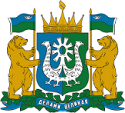

Отчёт
о работе Совета ветеранов отрасли социальной защиты населения
Кондинского района
им. В.А. Овчинникова
за 2021 год

Председатель Совета ветеранов
Воуль Г.И.

п. Междуреченский
Ветеранская организация социальной защиты населения п. Междуреченский выделилась из ветеранской организации госучреждений 4 марта 2016 года и работает уже 6 лет.

В ветеранской организации 51 человек, в том числе работающие пенсионеры 10 человек:
- ветеранов труда РФ – 5 человека;
- ветеранов труда ХМАО – 9 человек;
- реабилитированных – 1 человек;
- инвалидов III группы – 1 человек;
- инвалидов II группы – 1 человека
- участников ликвидации Чернобыльской АЭС – 1 человек.

Актив Совета ветеранов:
- Березина Нина Анатольевна;
- Кузнецова Светлана Аркадьевна;
- Бородулина Любовь Юрьевна;
- Зубова Светлана Анатольевна;
- Воуль Галина Ивановна.

Уточнены списки неработающих пенсионеров, юбиляров.
Составлен перспективный план работы на 2022 год.
Свою работу осуществляли в рамках своего плана, плана работы районного Совета ветеранов войны и труда, Вооружённых сил и правоохранительных органов, плана проведения спортивных мероприятий и спортивных соревнований в районной и Междуреченской организации на 2021 год в условиях Пандемии Ковид-19.

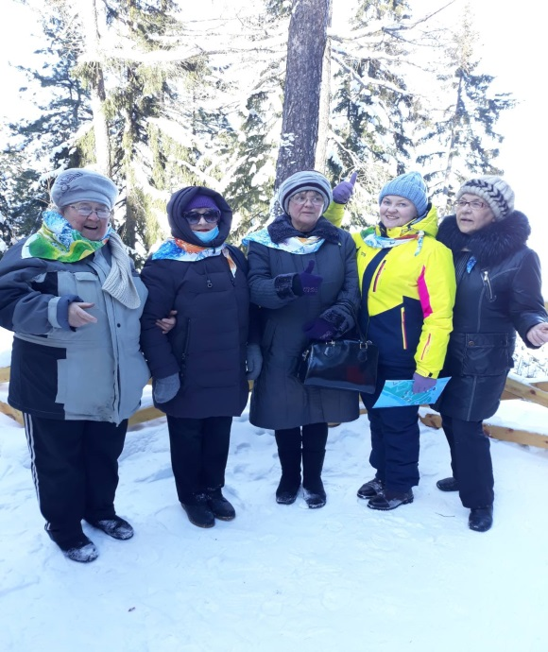
В отчетный период члены Совета ветеранов отрасли социальной защиты населения Кондинского района им. В.А. Овчинникова приняли участие в следующих мероприятиях:
10 марта 2021 года – Прогулка по тропе здоровья «Теплая погода. Чистый воздух!»
12 марта 2021 - Квест-игра, посвященная Дню защитника Отечества («Тропа здоровья»).
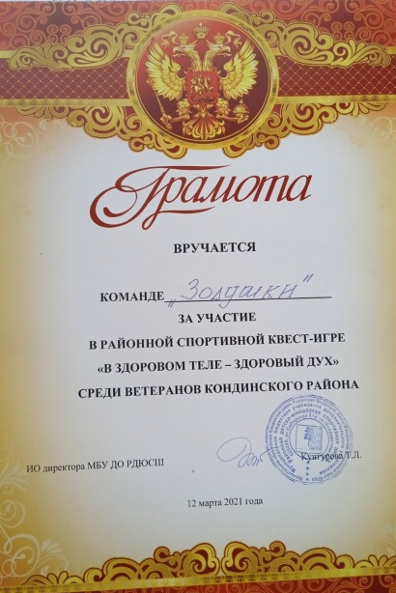
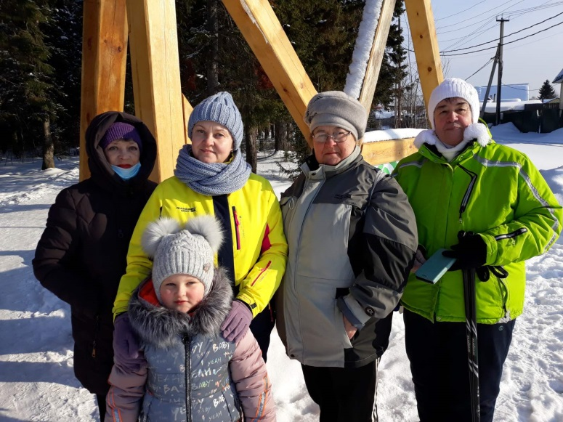
Состав команды: Бородулина Л.Ю., Воуль Г.И., Русских Ю.В., Маркелова Т.А., Березина Н.А.
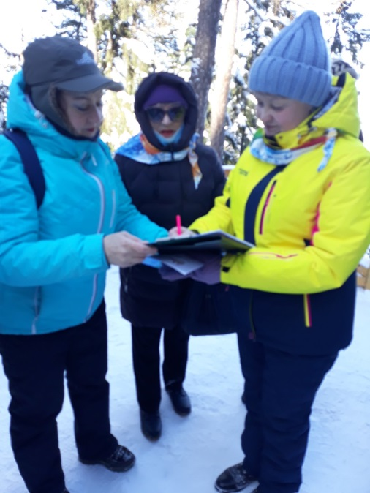

3-4 марта 2021 года ДОЛ «Юбилейный»
Слет председателей советов ветеранов Кондинского района.
В программе: рабочее совещание, учеба, активный отдых, уха на свежем воздухе.
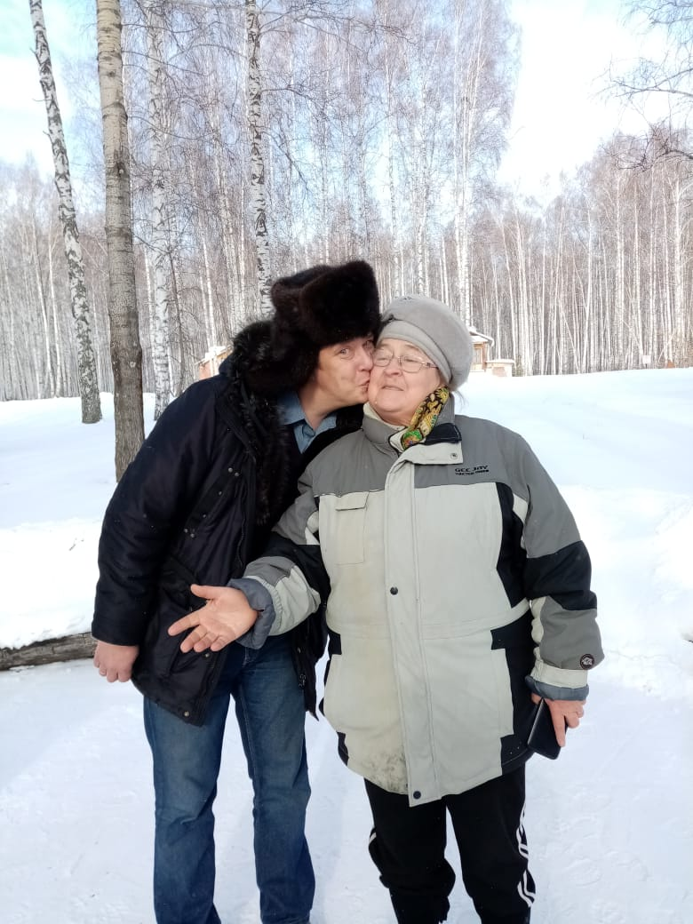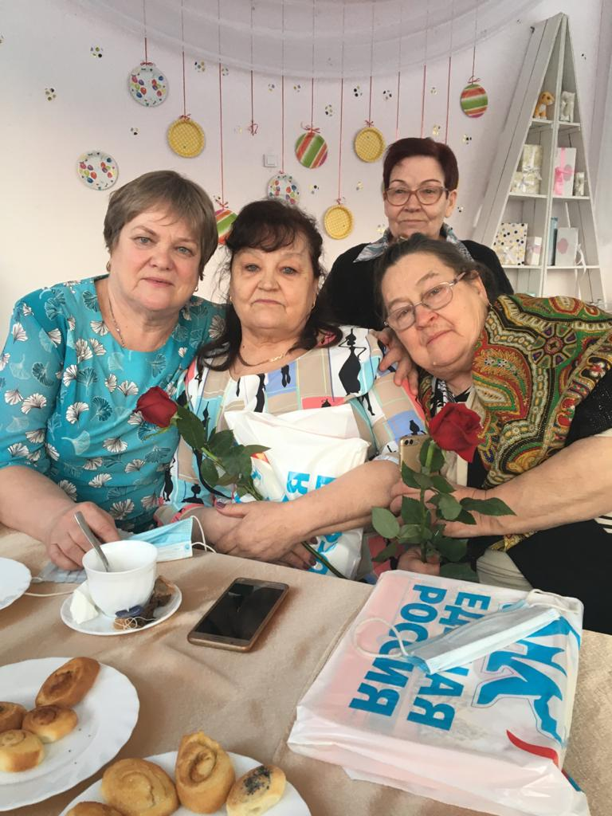

19 марта 2021 года - «Скандинавская ходьба» (спортивный зал РДЮСШ)
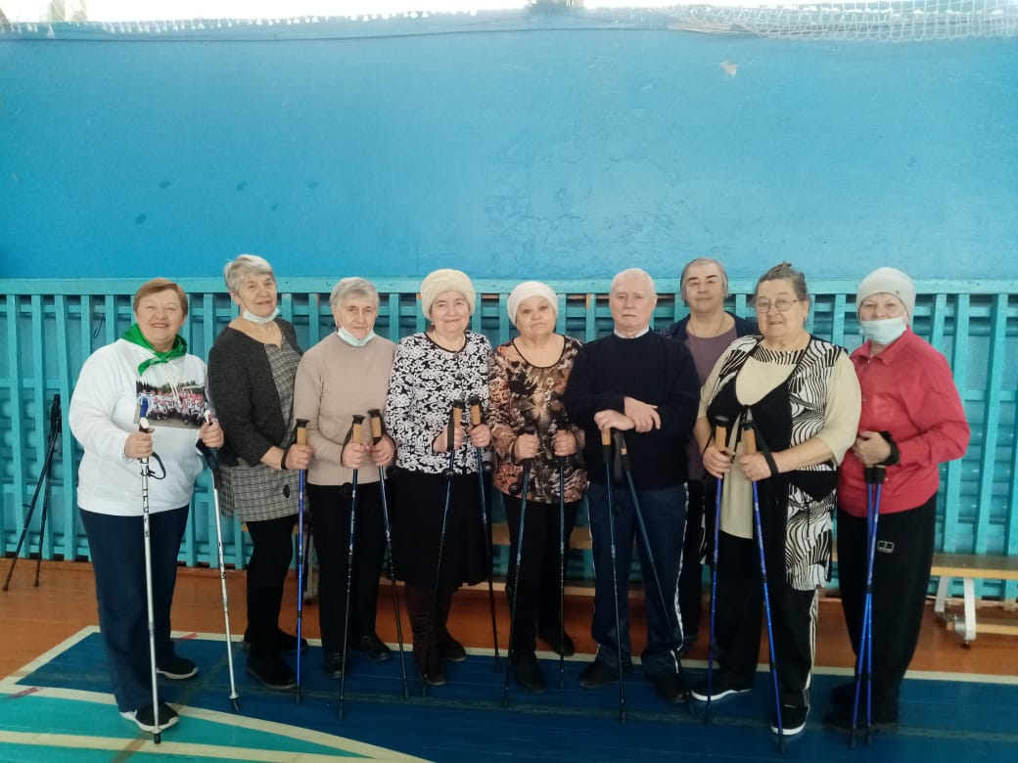

30 марта 2021 года – Круглый стол «Старт. Выборы. Формирование комфортной среды для граждан старшего поколения».
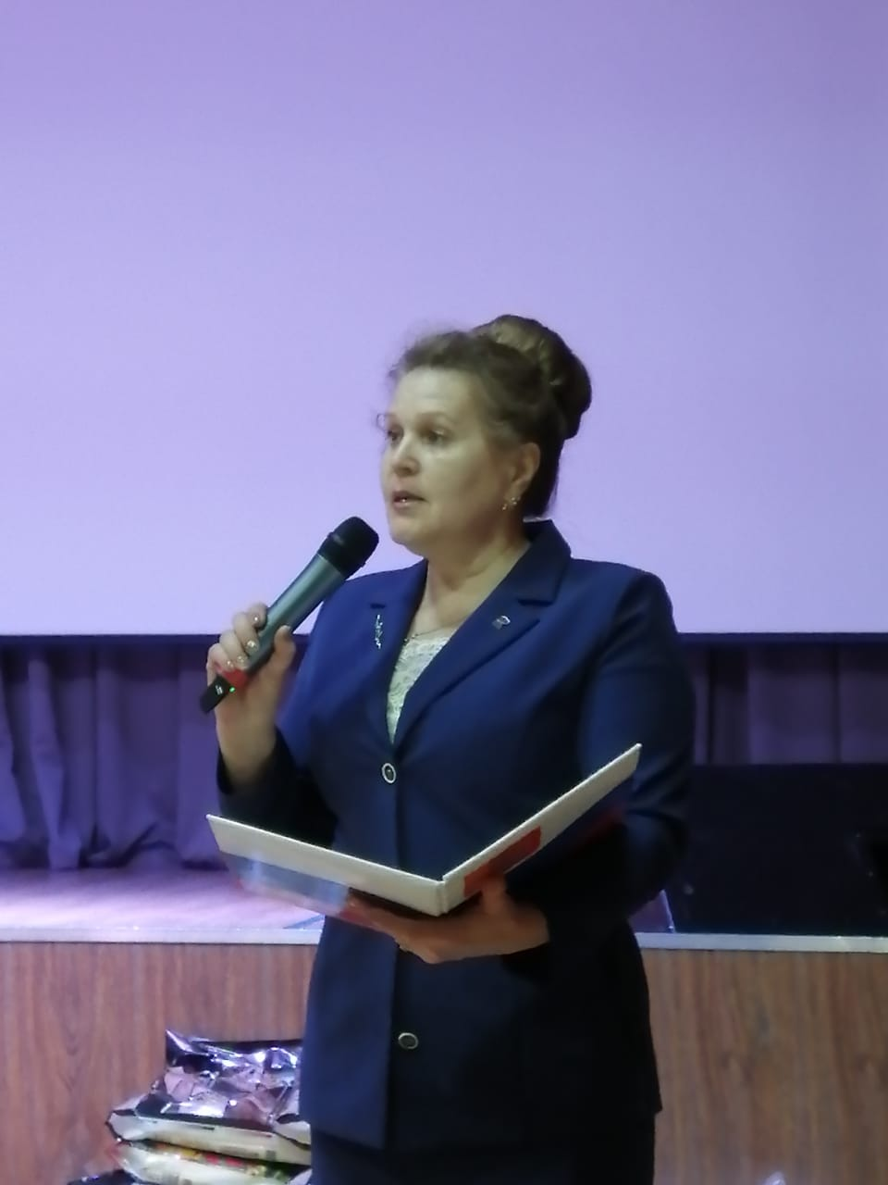
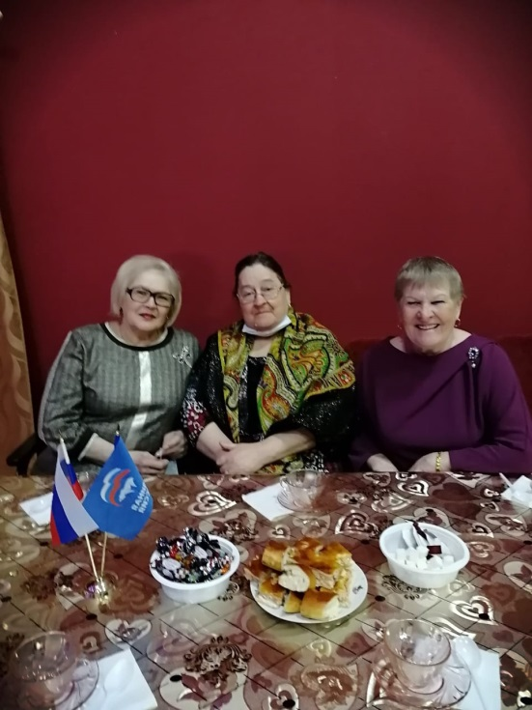
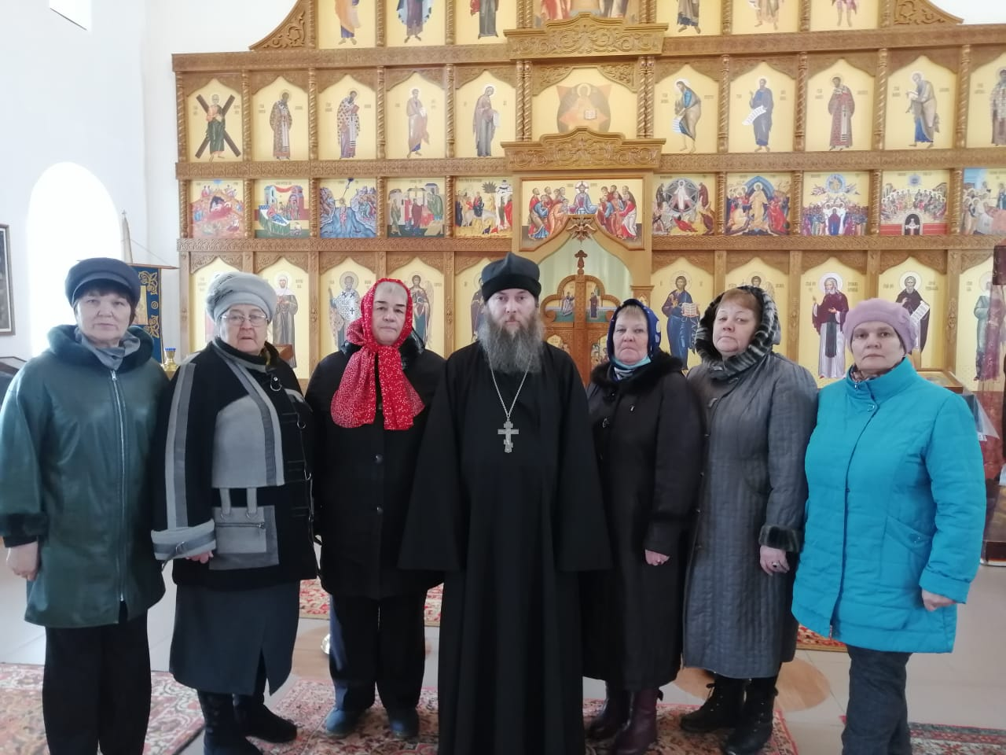
Поздравительная акция по территориям Кондинского района (поздравление юбиляров, посещение на дому, чествование супружеских пар, ветеранов, старожилов поселков) Г.И. Воуль – участие в данной акции на территории п. Кондинское.
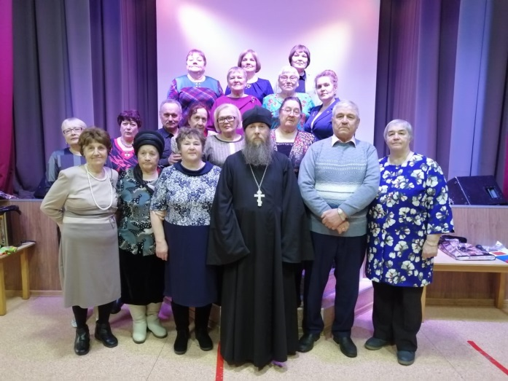

15 апреля 2021 года - Экологический Воскресник (памятник защитникам Отечества в п. Междуреченский)
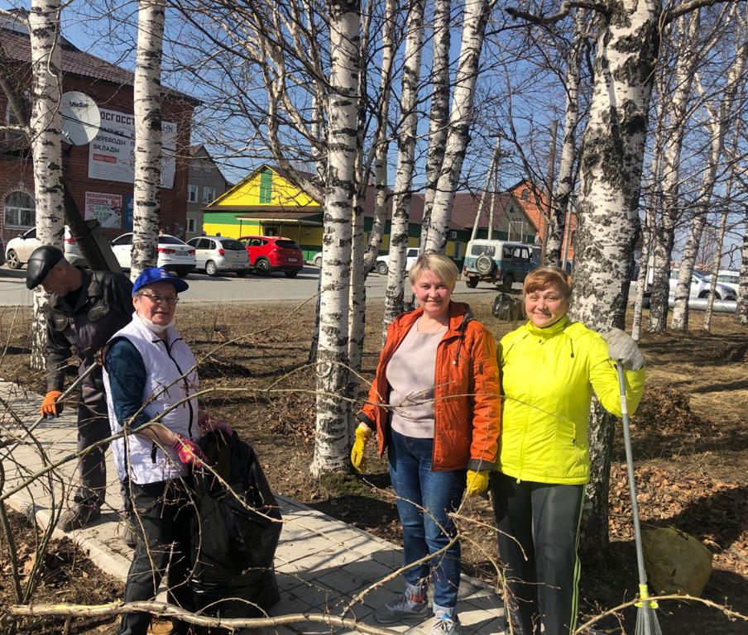
Участие приняли: Суетина Е.П., Русских Ю.В.

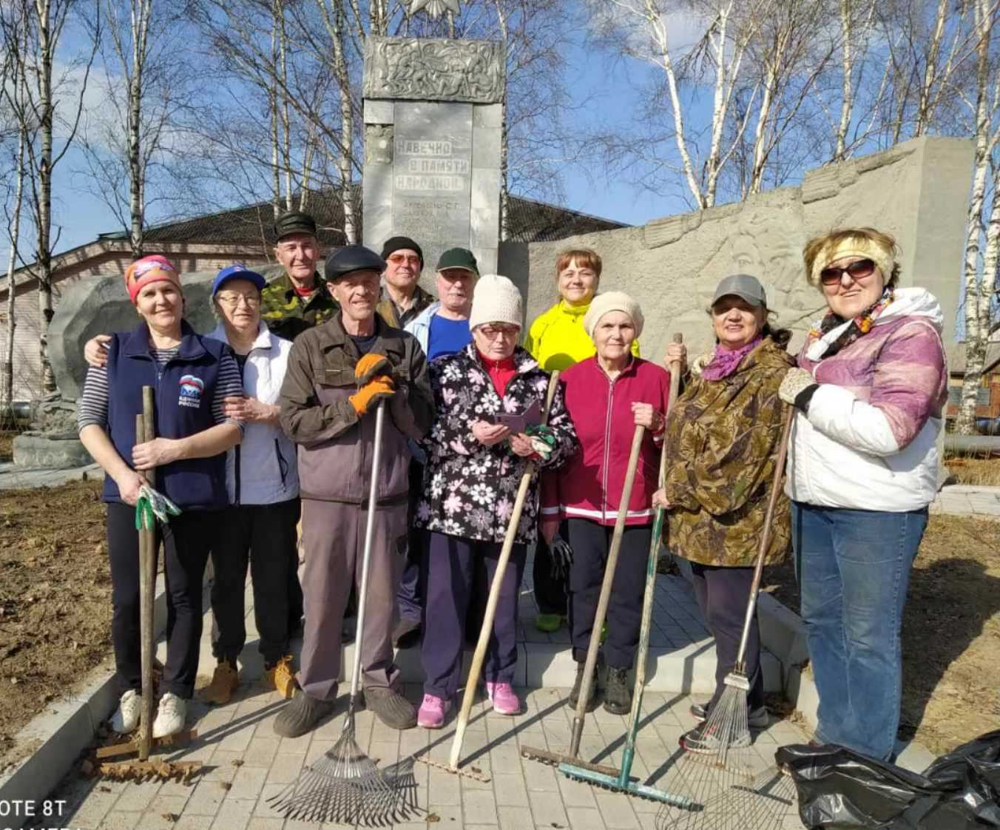

14,20 апреля 2021 – Совещание по предстоящим Выборам.
Участие приняли Кузнецова С.А. и Воуль Г.И.

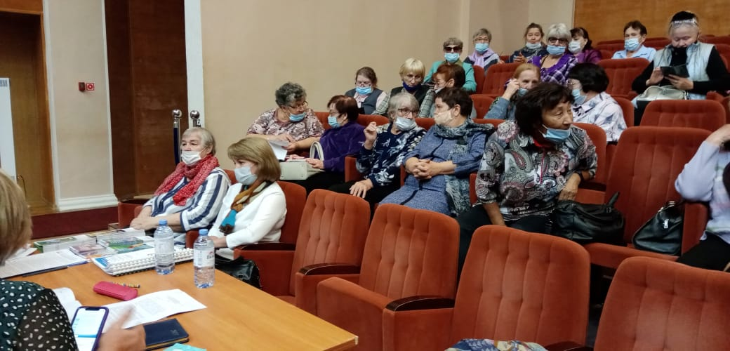

26 апреля 2021 года - участие в познавательно-патриотическом проекте «Аты-баты, шли солдаты…» (МУК РДКИ «Конда»)
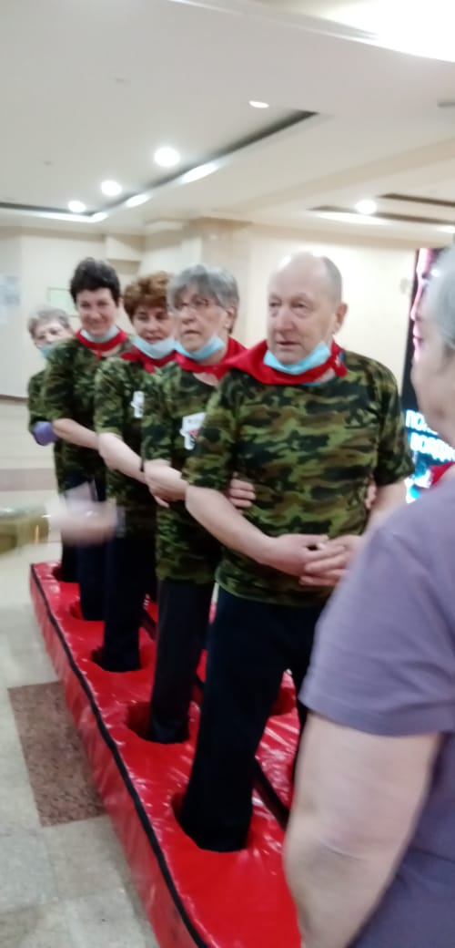
Команда «Золушки»: Маркова И.И., Березина Н.А., Метлицкая З.А., Кравченко В.И., Вискунова Е.П.
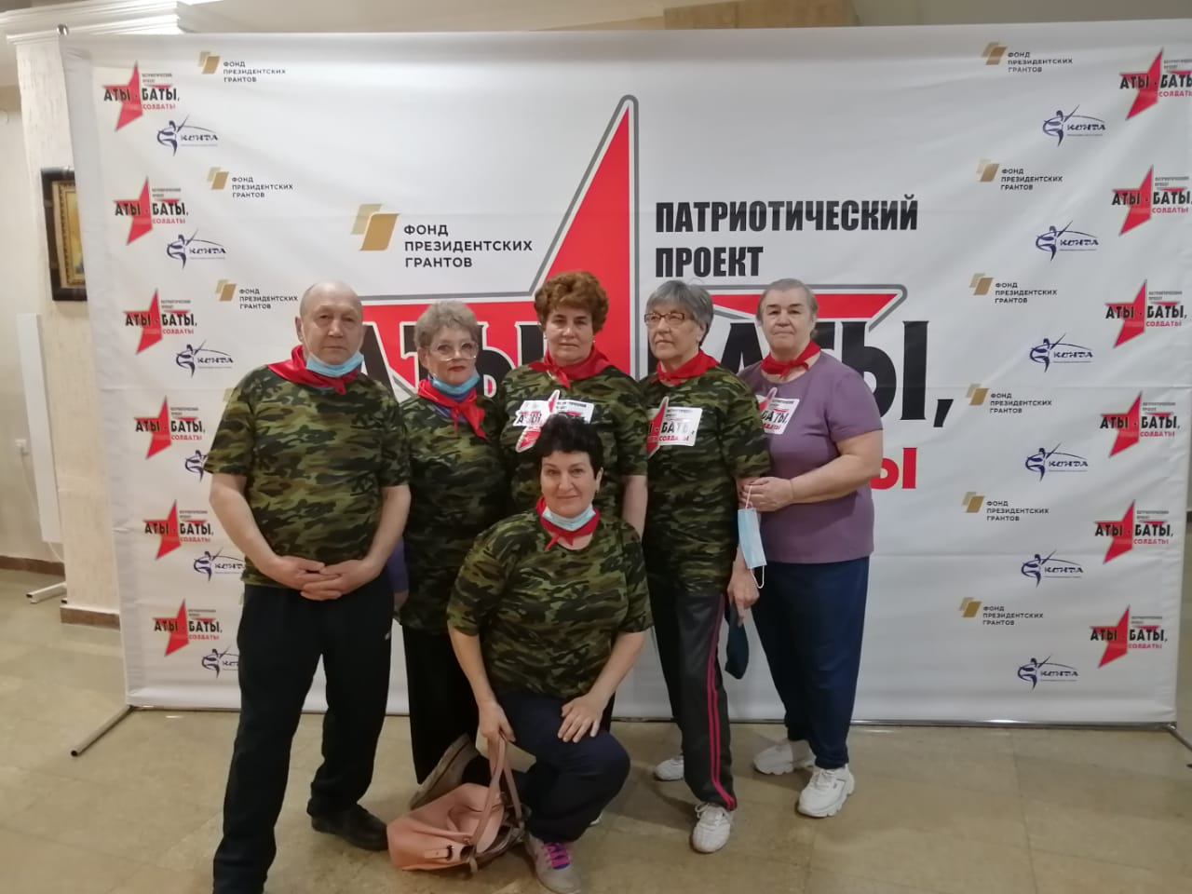

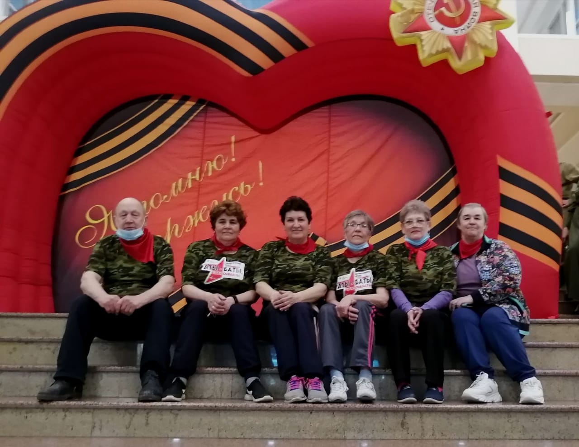
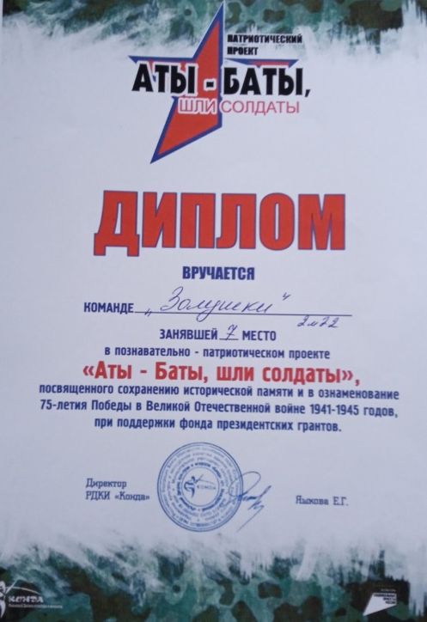

09 мая 2021 года – патриотическая акция «Хлеб войны» (Центральная площадь п. Междуреченский)
Выставка-конкурс с целью воспитания у жителей Кондинского района чувства патриотизма, понимания подвига наших земляков, проявленного во время Великой Отечественной войны, не только на полях сражений но и в тылу.
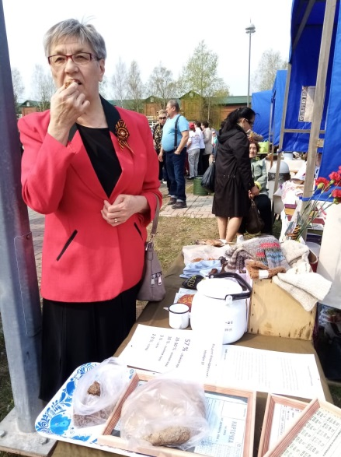
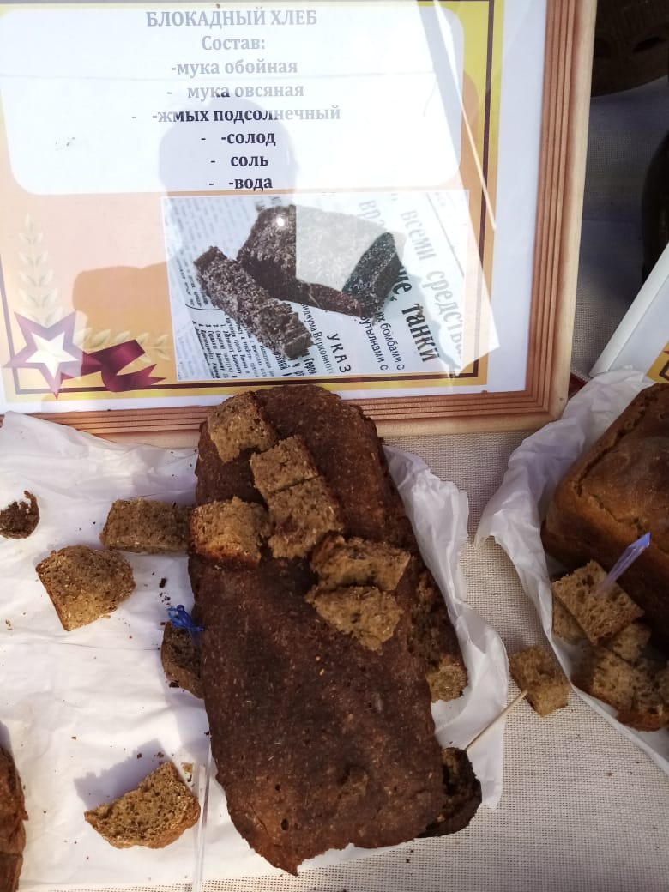
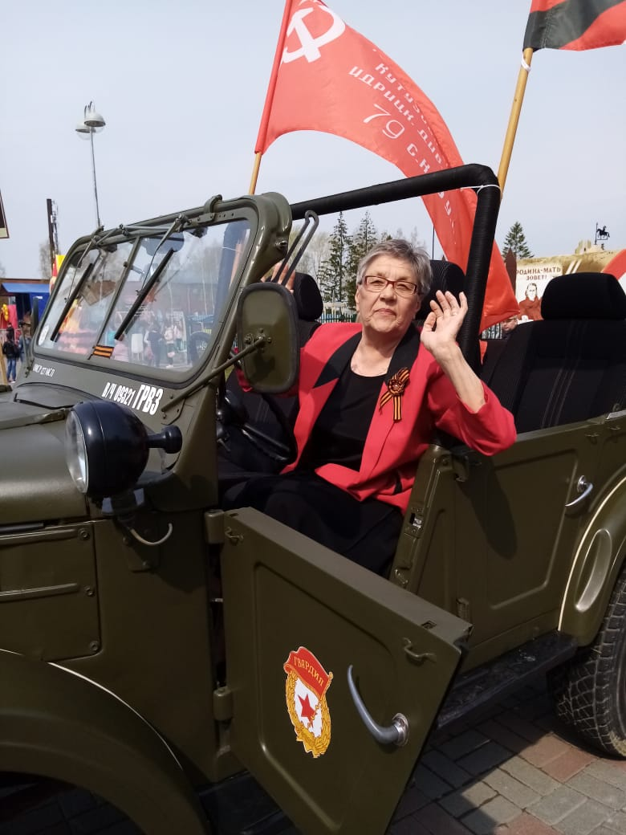

20 мая 2021 года «Пушкинский бал» (МУК РДКИ «Конда»)

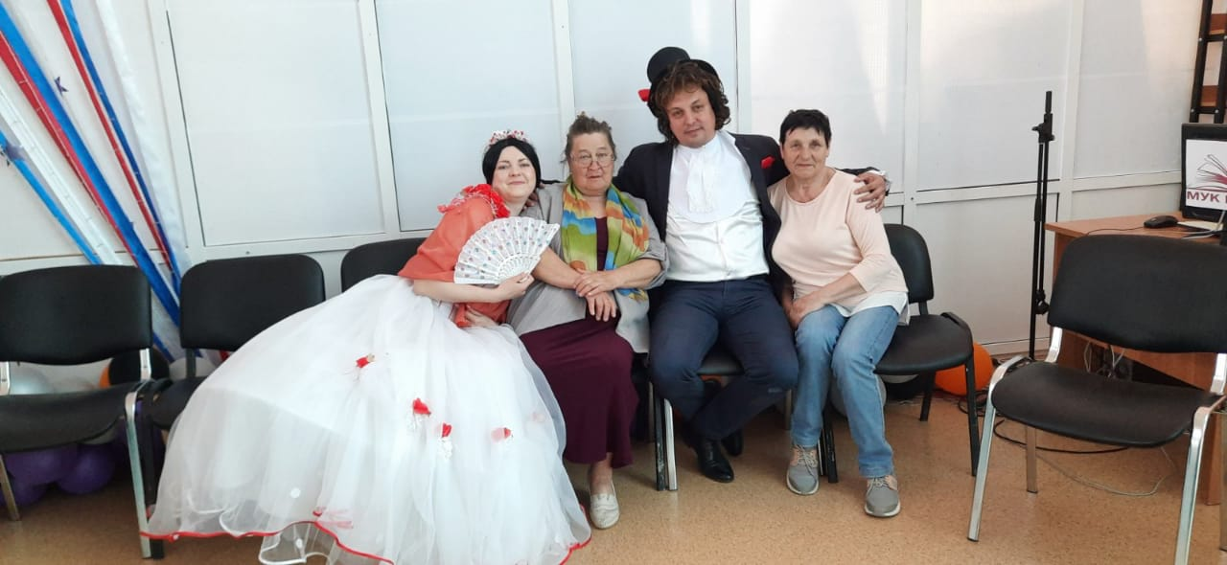

24 мая 2021 года - Экологический Воскресник (памятник защитникам Отечества в п. Междуреченский). Посадка цветов.
Участие приняли: Валиева В.А., Воуль Г.И., Брюзгина Г.Е., Маркова И.И.

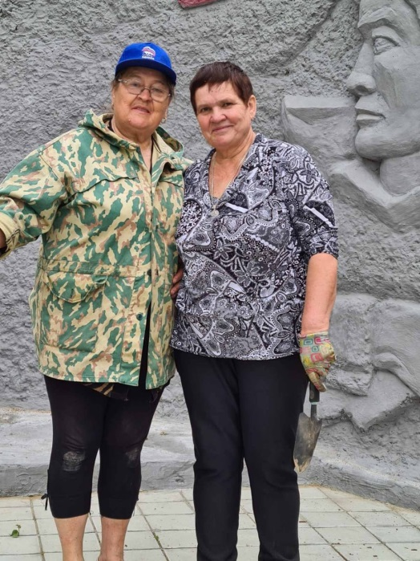
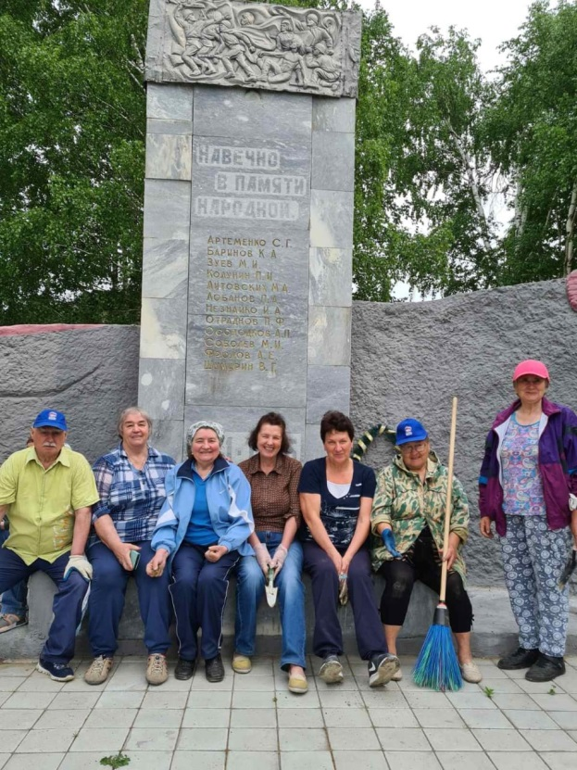

Большая работа проведена оргкомитетом, председателе районного Совета ветеранов для присвоения почетного звания нашей ветеранской организации социальной защиты населения имени Василия Алексеевича Овчинникова – ветерана Великой Отечественной войны. Проведено расширенное заседание оргкомитета с приглашением всех председателей Совета ветеранов п. Междуреченский. Получено соглашение от родственников и супруги В.А. Овчинникова.
27 мая 2021 года в выставочном зале МУК РДКИ «Конда» состоялась торжественная церемония присвоения имени В.А. Овчинникова первичной ветеранской организации отрасли социальной защиты населения.
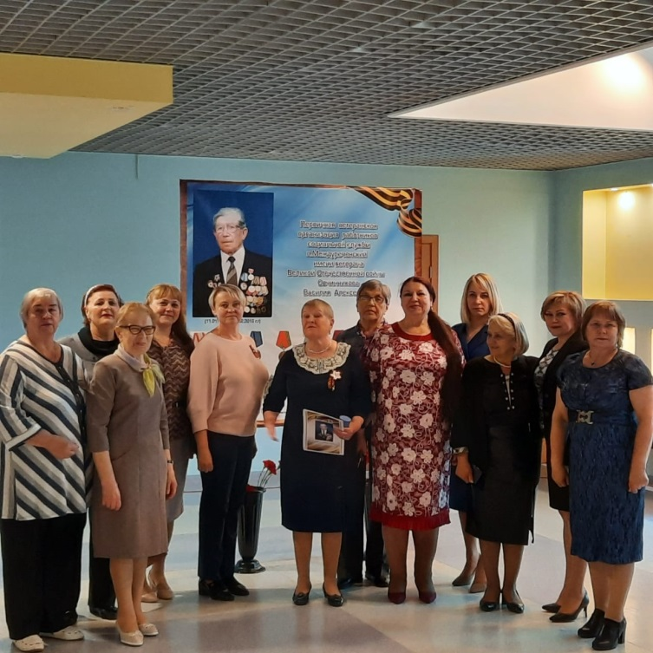
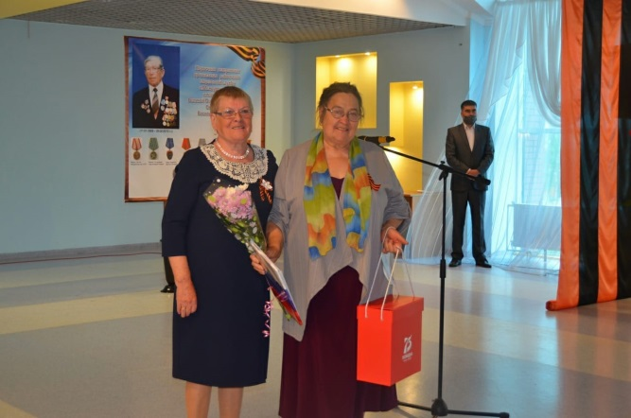
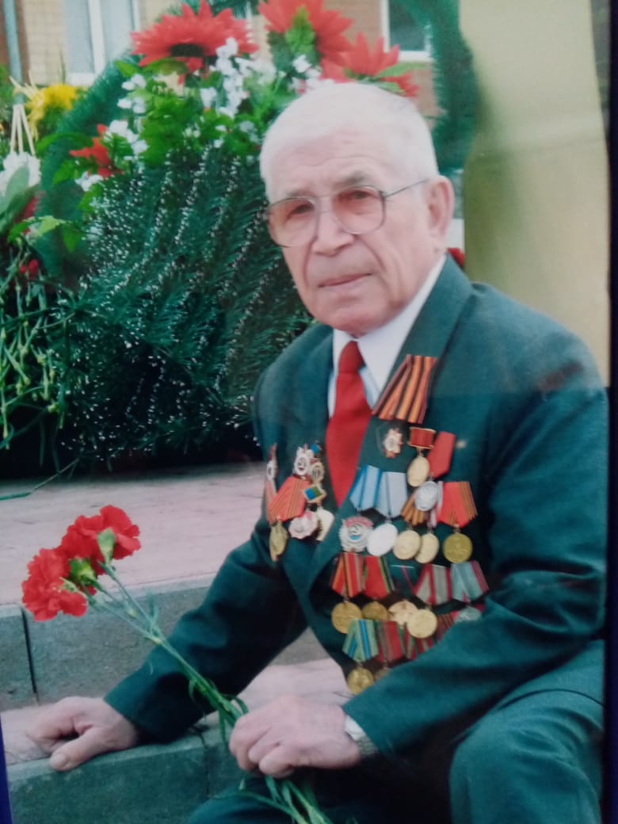
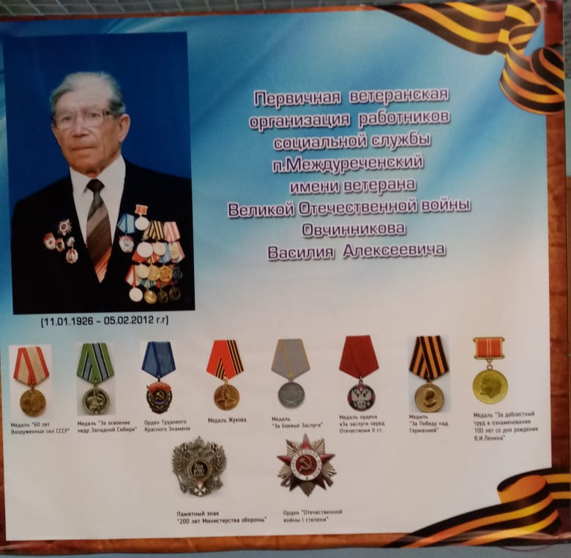
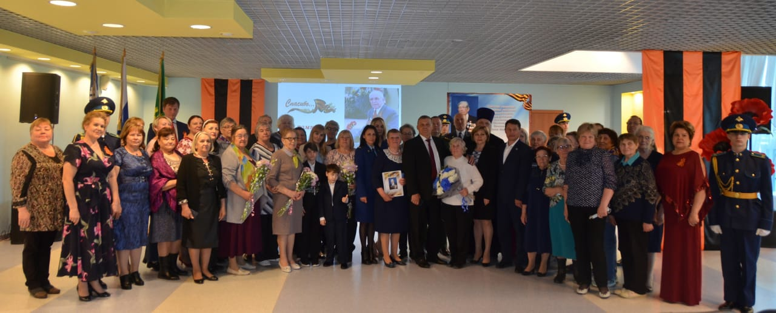
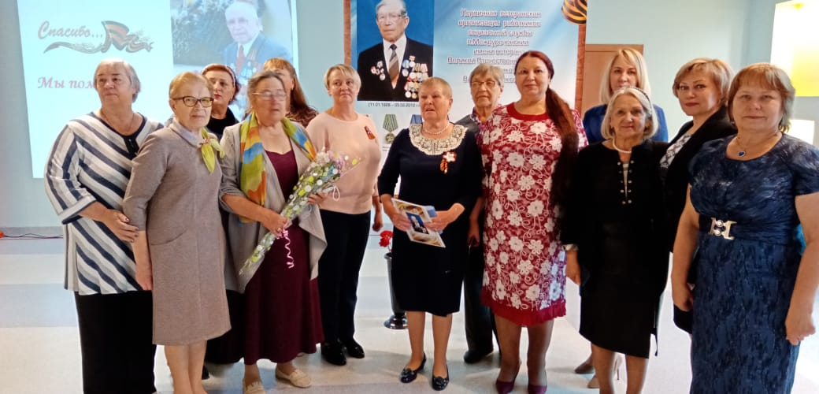
22 июня 2021 года – участи в торжественном возложении цветов и венков к Мемориалу воинской славы, в День памяти и скорби;
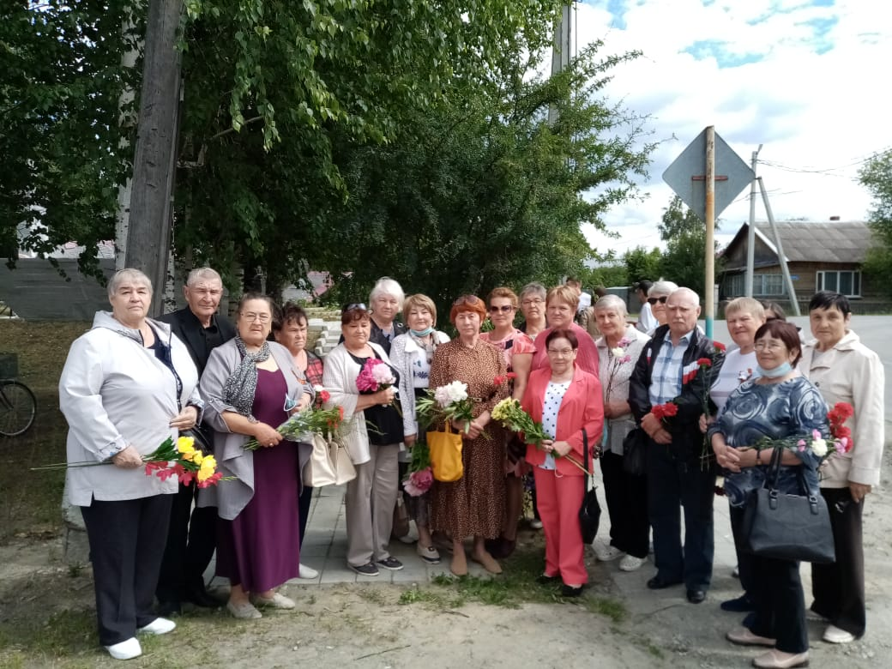

16 сентября 2021 года – «День поселка»
- «Тропа здоровья» - участие приняли: Маркелова Т.А, Березина Н.А, Маркова И.И.
- Выставка «Дары природы» участие приняли: Воуль Г.И., Русских Ю.В., Маркова И.И., Суетина Е.П., Бородулина Л.Ю.
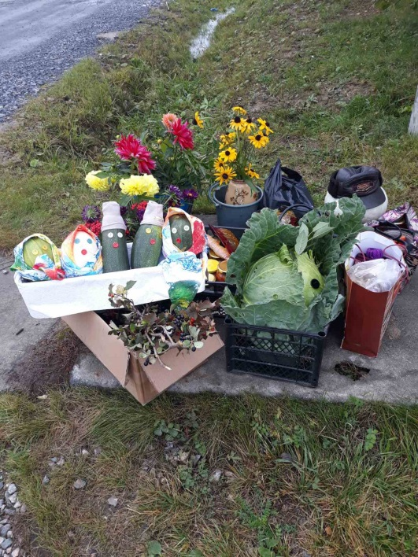
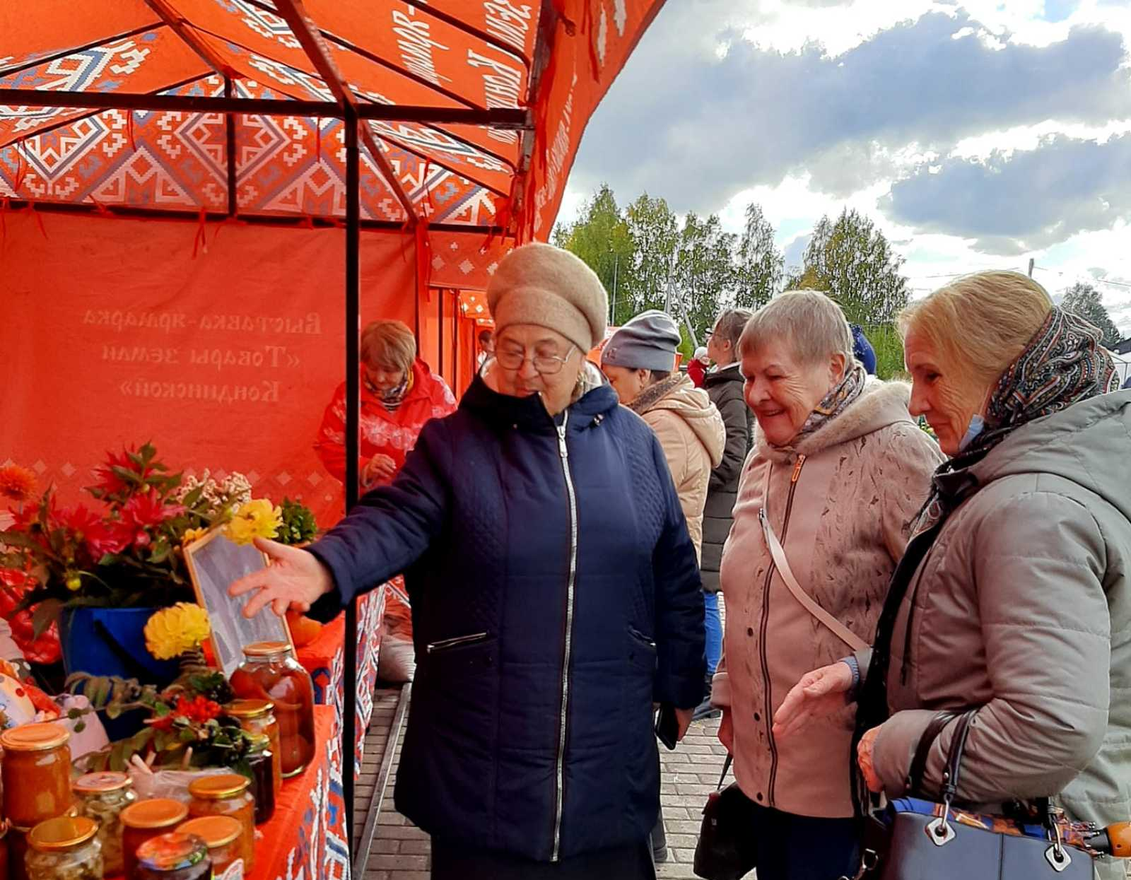

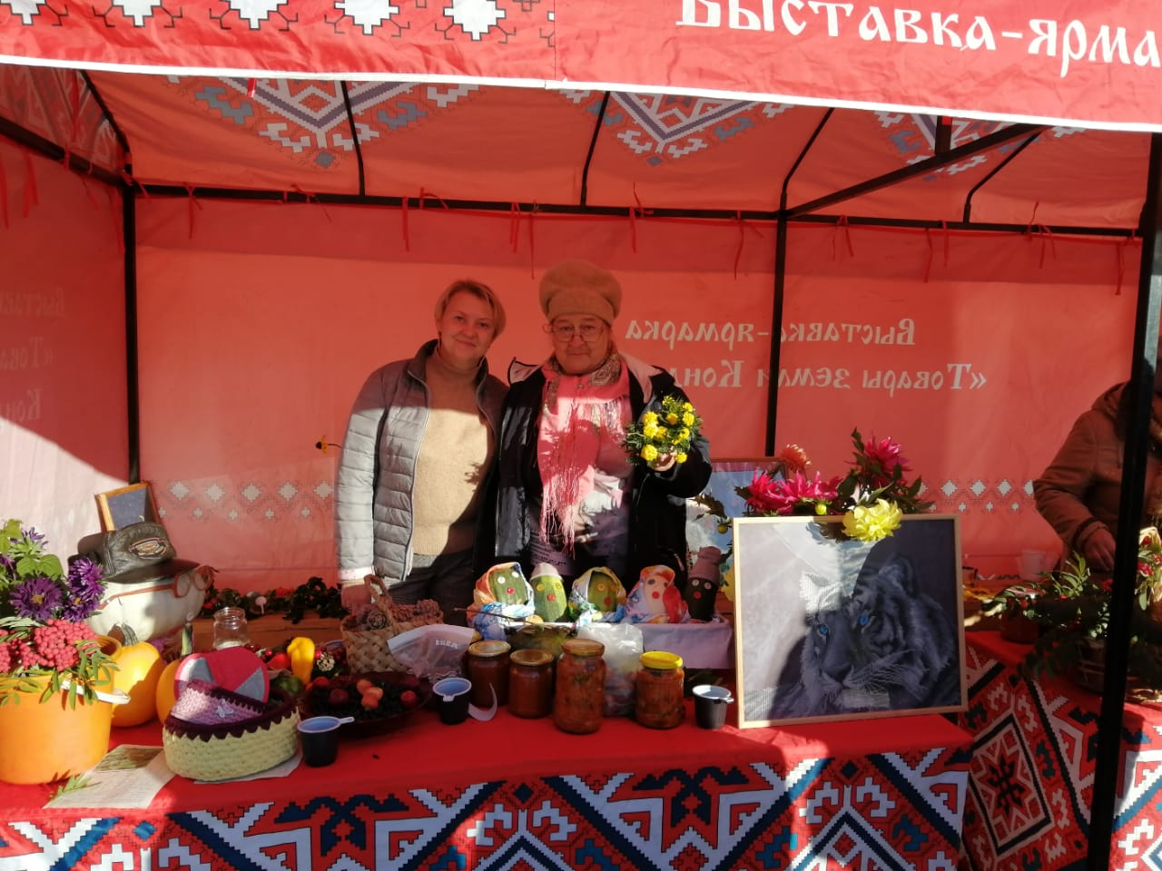
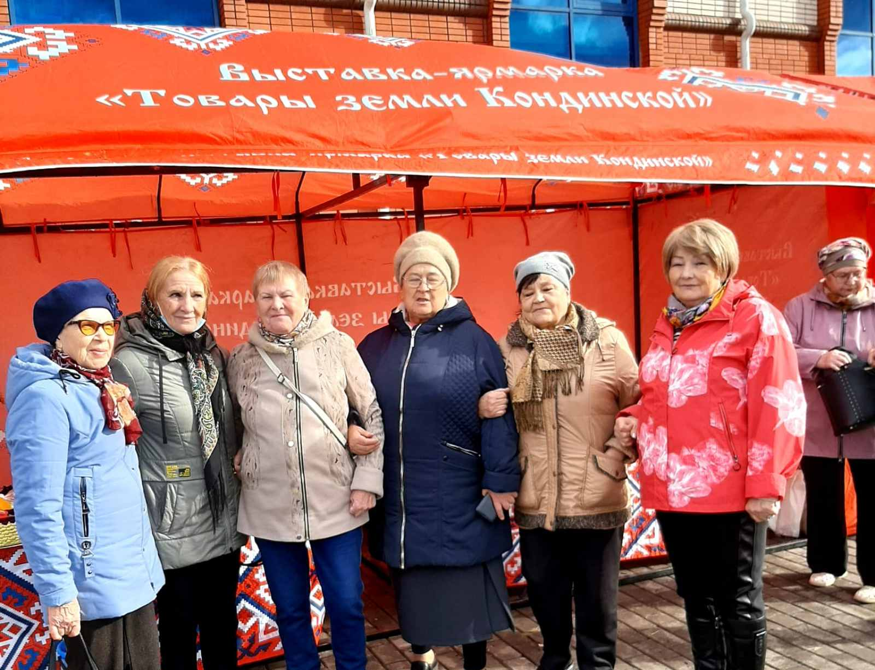

22 апреля 2021 года – Видеоконференция с Депсоцразвития Югры на базе Управления социальной защиты населения по Кондинскому району. Доклад начальника УСЗН Саргсян С.В. «Коронавирус. Обстановка. Профилактика. Меры.»
Присутствовали: специалисты Управления социальной защиты населения по Кондинскому району. Председатель районного Совета ветеранов А.И. Клочкова, председатели первичных ветеранских организаций: Козунеткина Г.А., Воуль Г.И., Мюллери А.П.

10 декабря 2021 года МУК РДКИ «Конда»
Юбилей народного самодеятельного коллектива «Литературное объединение «Возрождение» - 15 лет.
Большой праздничный концерт, собрались поэты и писатели Кондинского района, участниками которого также являются члены ветеранской организации отрасли социальной защиты: Сайгушева Н.П., Валиева В.А., Клевакина Альфия (п. Куминский) – победители и дипломанты районных, окружных и всероссийских конкурсов.
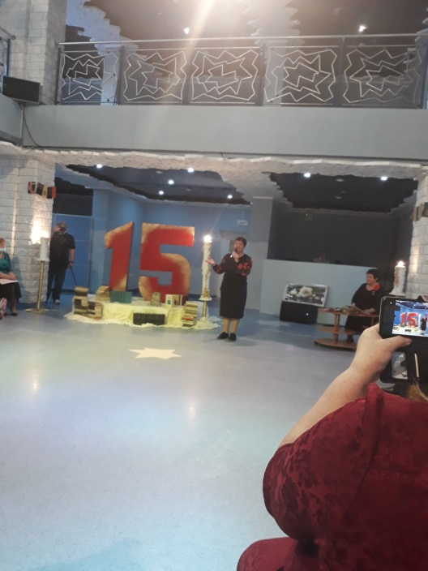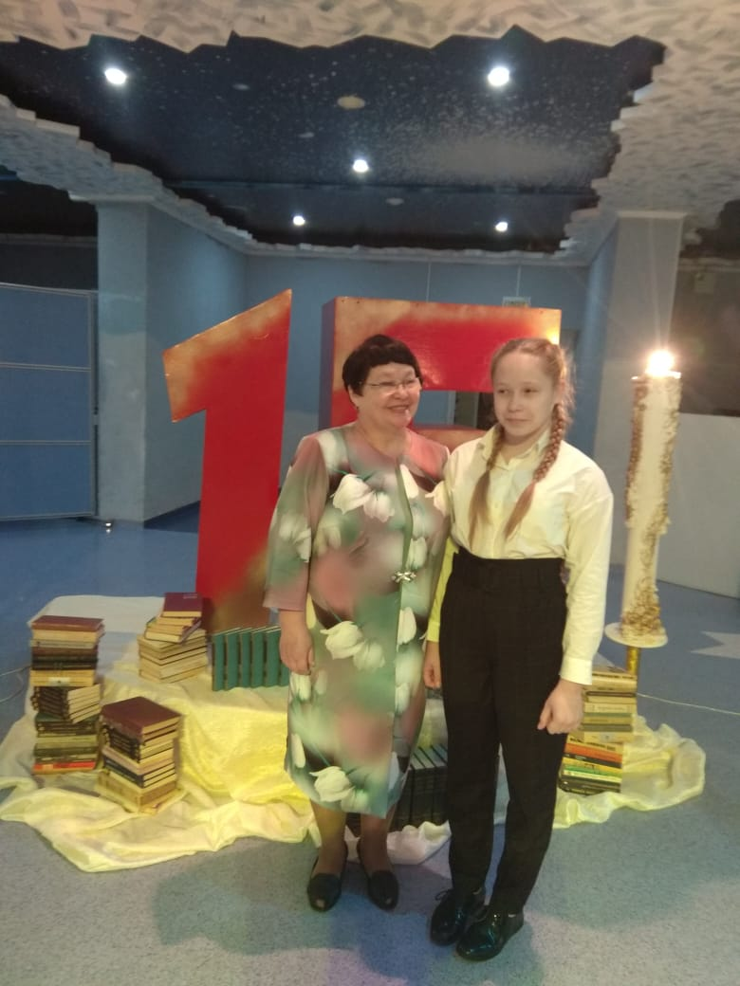

15 октября 2021 года Воскресник по уборке листвы у памятника Защитникам Отечества (КДК «Рондо»)
Участие приняли: Березина Н.А, Воуль Г.И., Валиева В.А., Сырятова Л.А., Маркелова Т.А., Суетина Е.П.
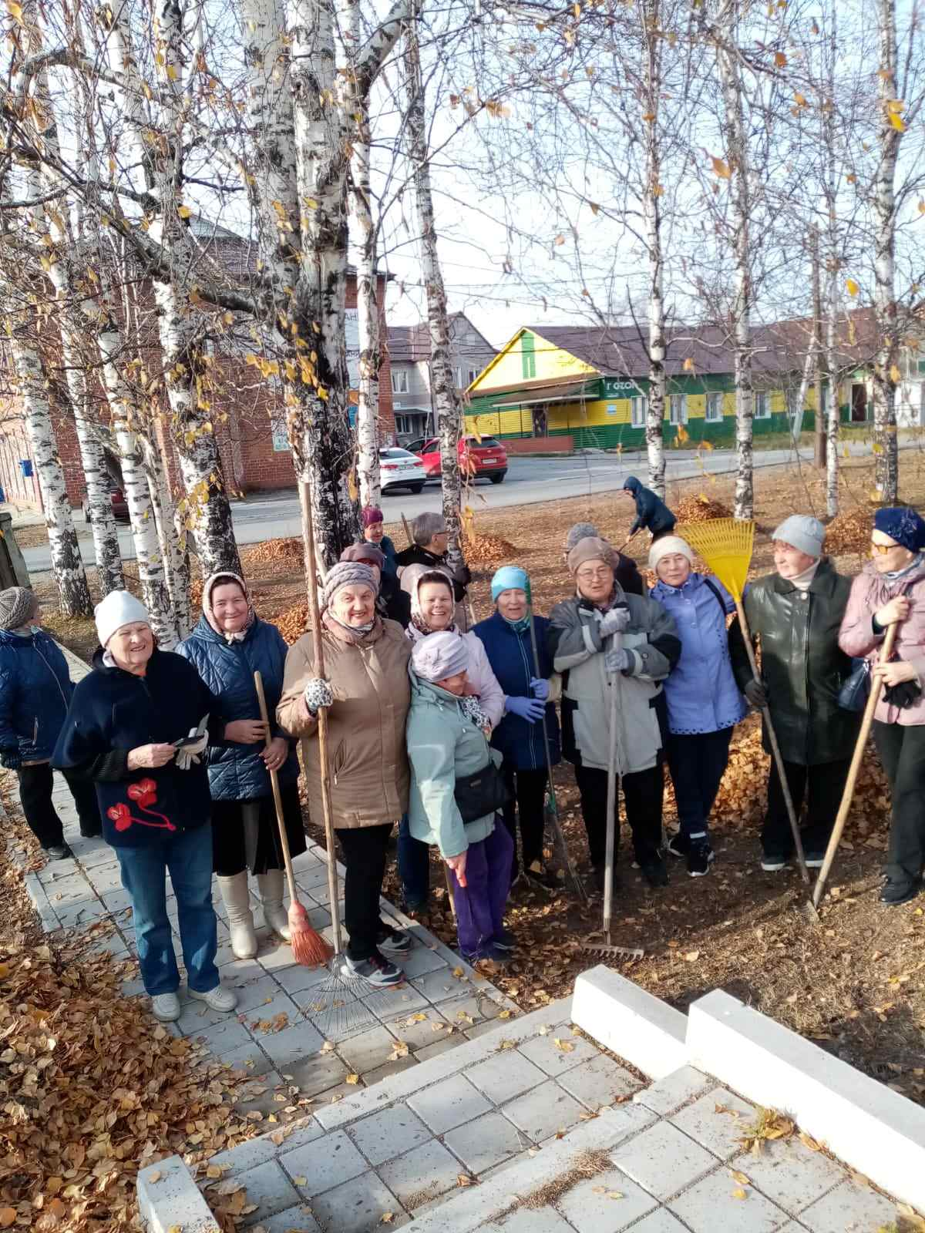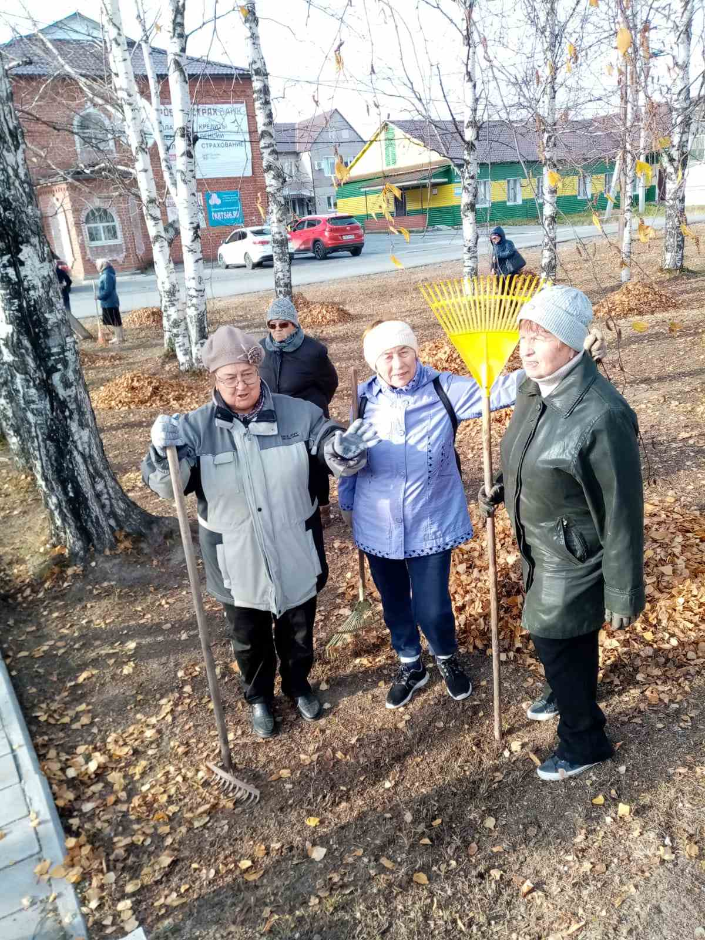
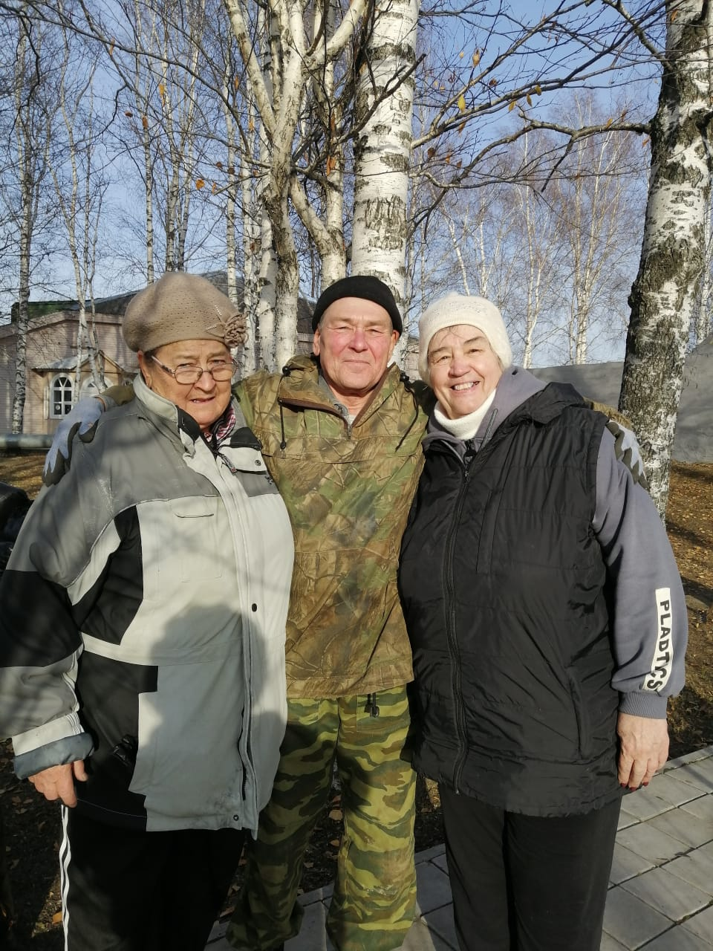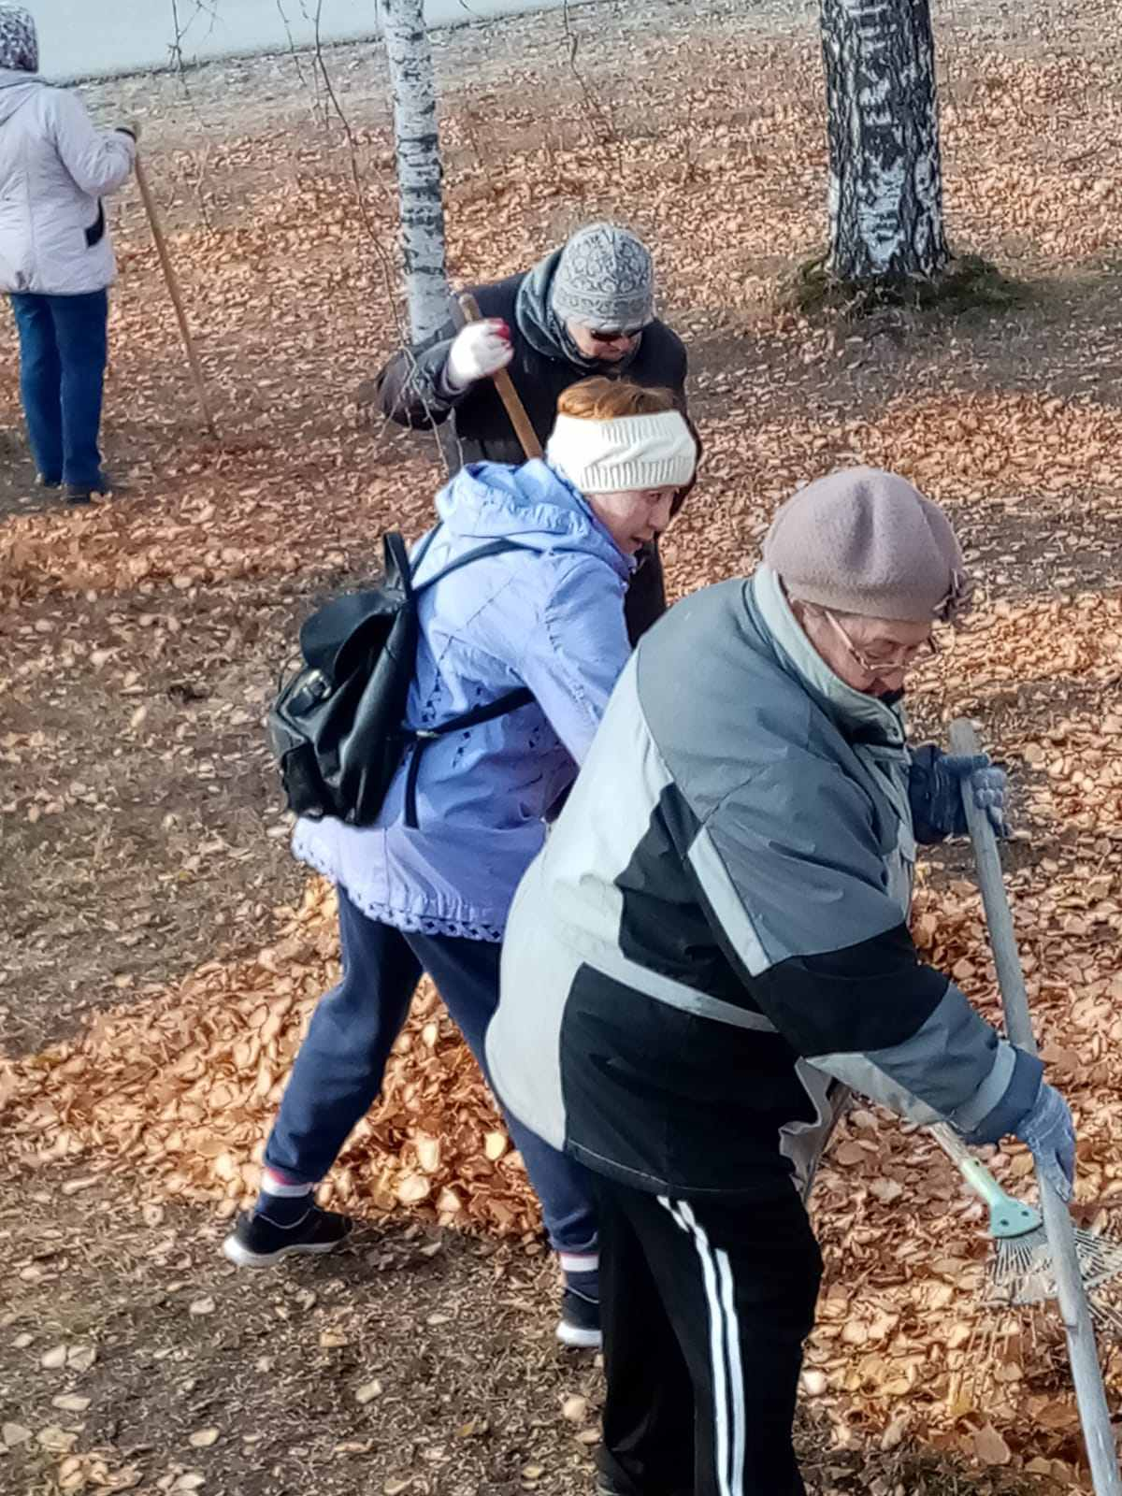
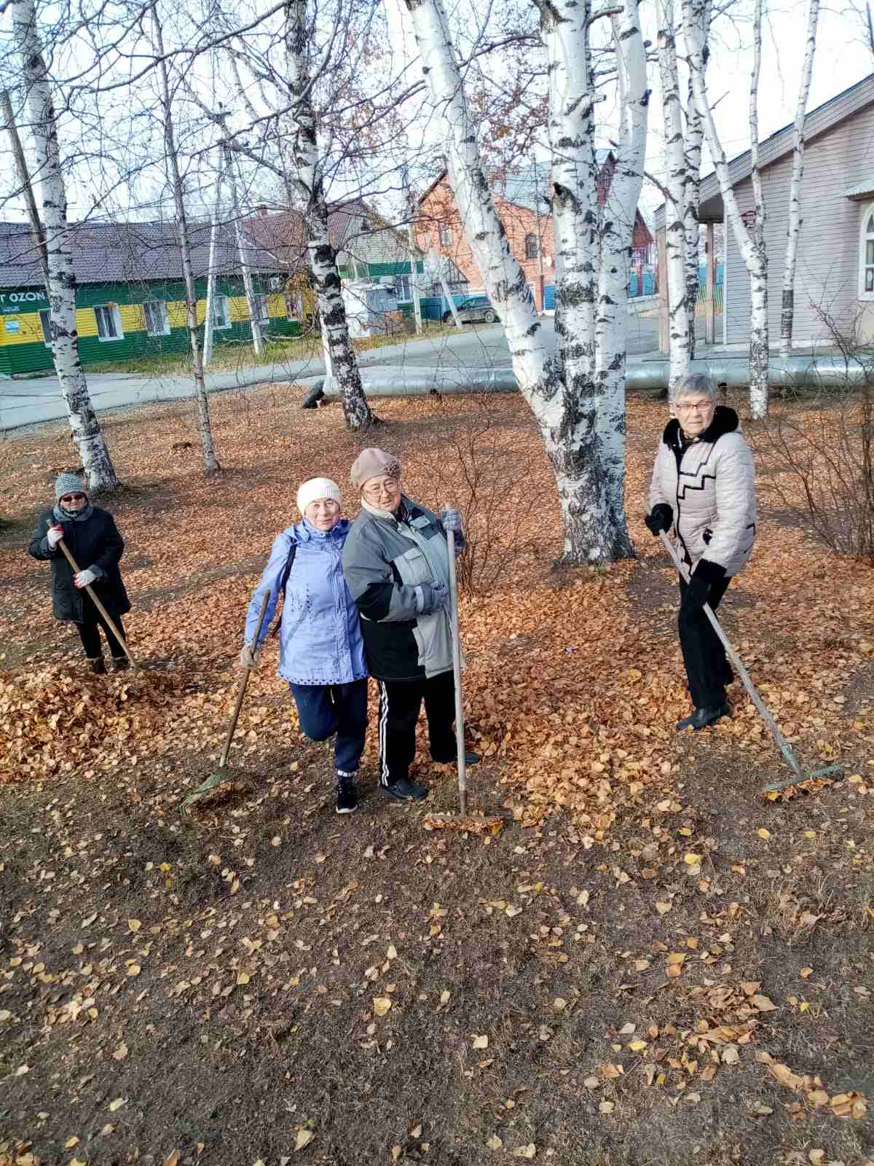

02 октября 2021 года в рамках празднования Дня пожилого человека Ветеранам социальной службы отрасли социальной защиты населения по Кондинскому району вручены поздравительные открытки и цветы от БУ «Кондинский районный комплексный центр социального обслуживания населения», от районного Совета ветеранов подарки - салатницы.
Поздравления и подарки были развезены адресатам на автомобиле БУ «Кондинский районный комплексный центр социального обслуживания населения» активистам Березиной Н.А., Маркеловой Т.А., Воуль Г.И.
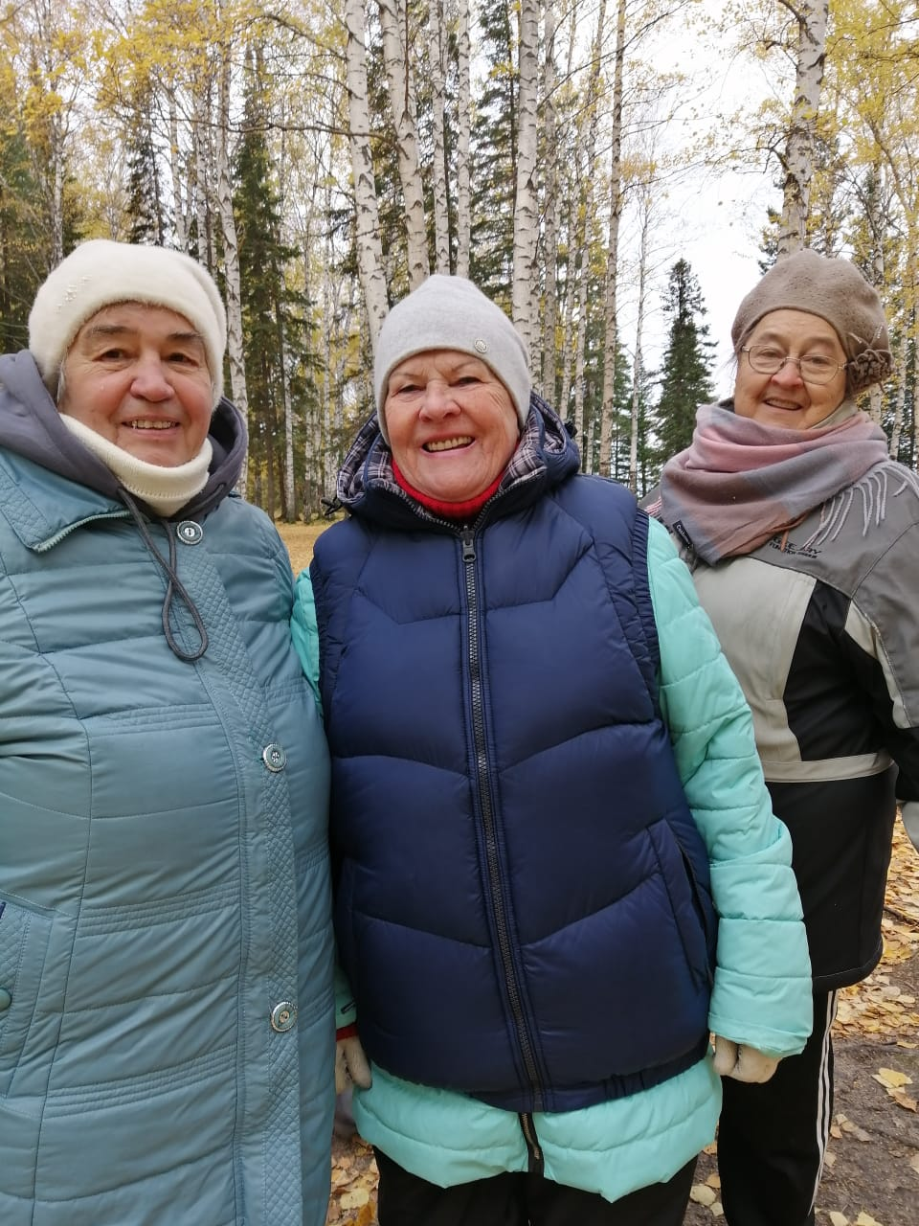
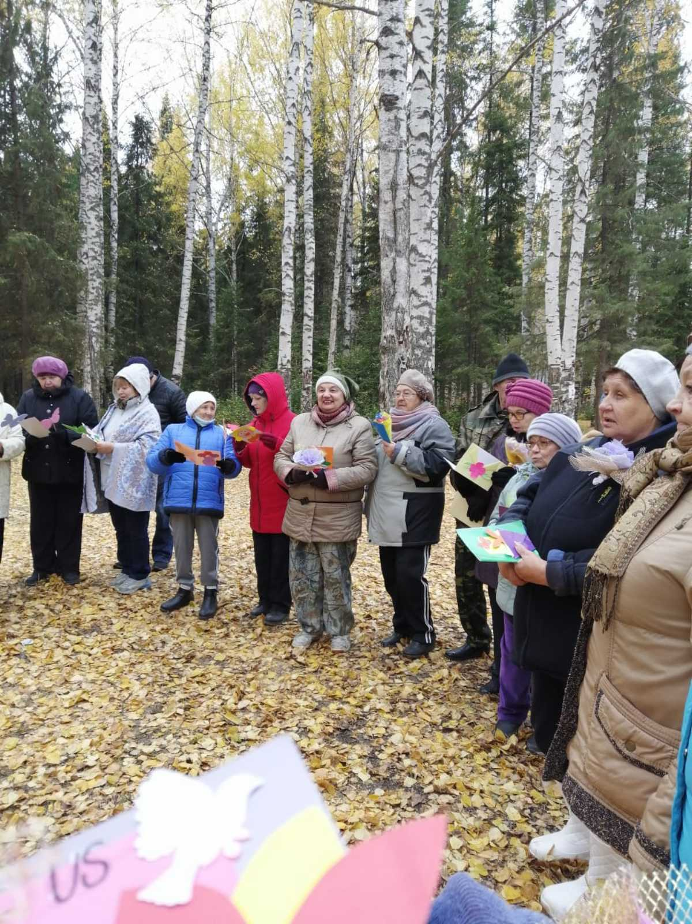
В этот же день ветераны были приглашены на отдых в зону отдыха «Смолокурка», где были организованы «Веселые старты», конкурсы, эстафета, чаепитие.

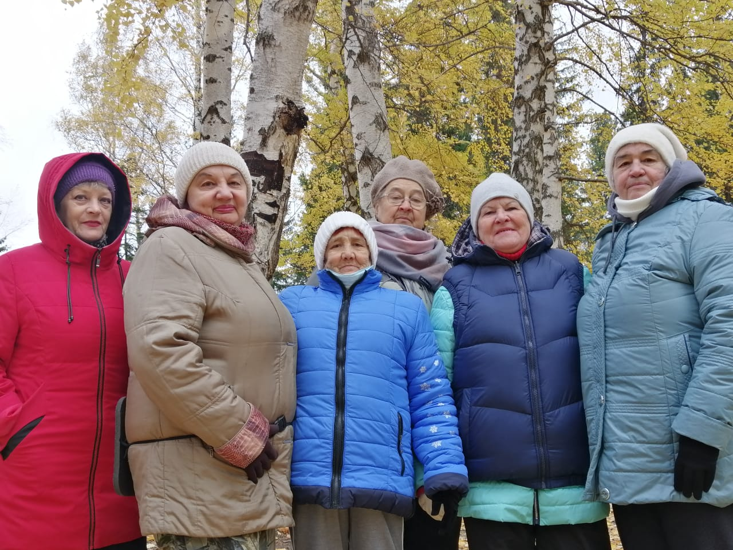

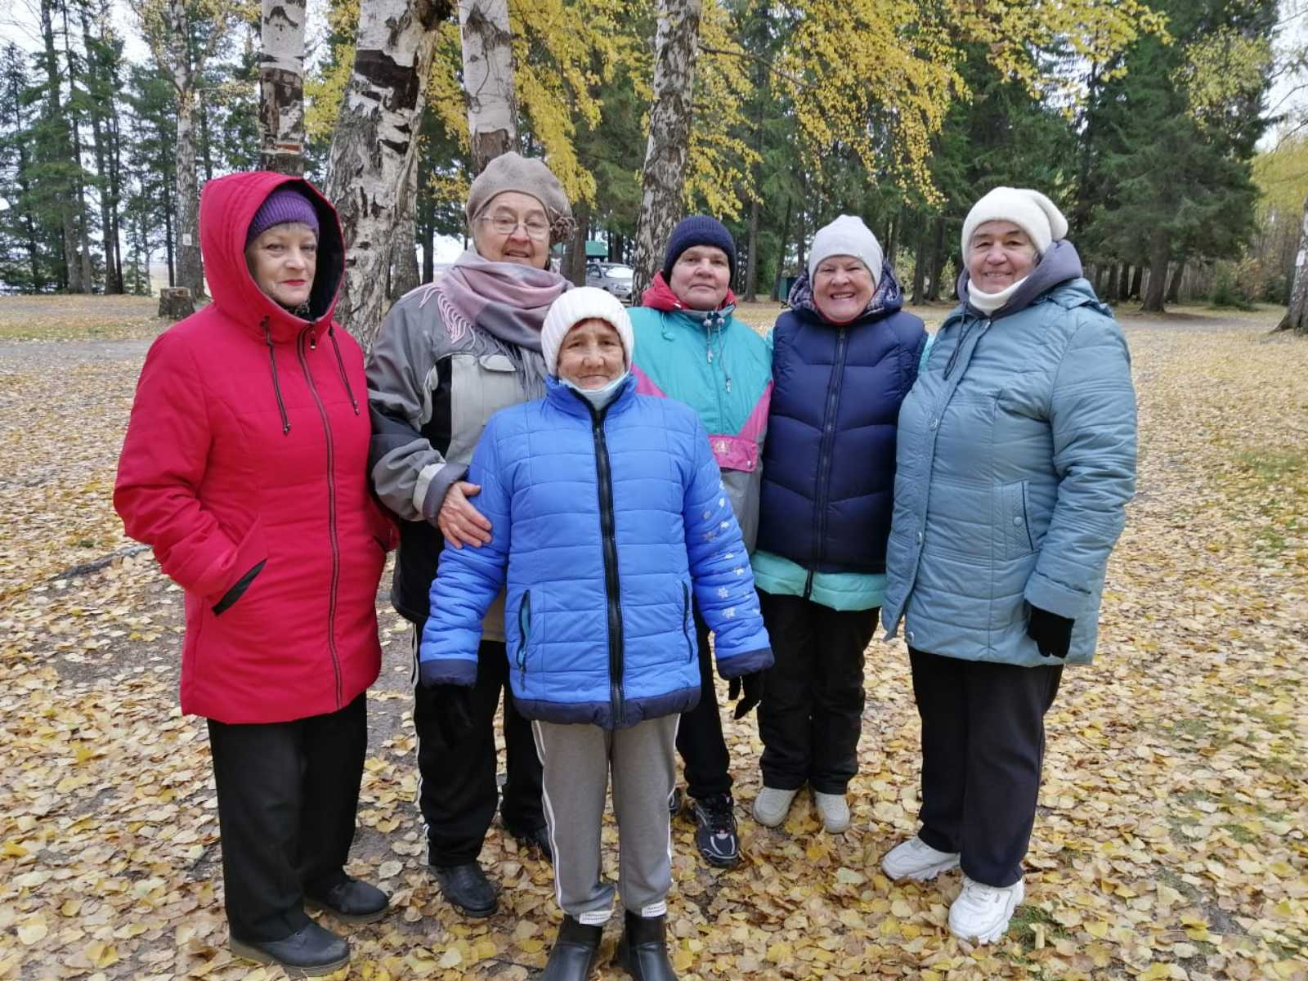
03 декабря 2021 года - Отчет о работе Совета ветеранов за 2021 год.
Докладывает председатель Воуль Г.И. Выступили: Березина, Маркелова, Сырятова, Козунеткина.
Работа признана удовлетворительной. Состав Совета прежний.

09 декабря 2021 года - День неизвестного солдата.
Ветераны п. Междуреченский возложили цветы (красные гвоздики) к Памятнику защитникам Отечества (у КДК «Рондо»)

20 декабря 2021 года – Тропа здоровья.
Команда «Золушки»: Маркелова Т.А., Воуль Г.И., Маркова И.И., Сухоносенко В.В., Русских Ю.В.
Соревнования в 4 этапа:
- Визитка команды
- Демонстрация разминки
- Интеллектуальный (3 вопроса, 3 ответа)
- Домашнее здание (Каждому члену команды представить игрушку «Лучшая новогодняя вкусняшка»)
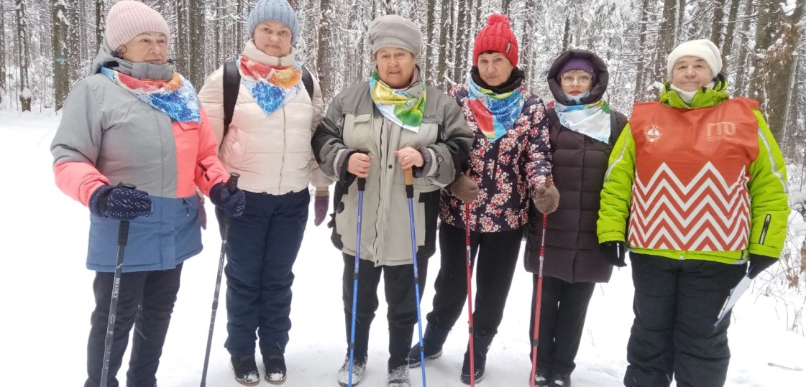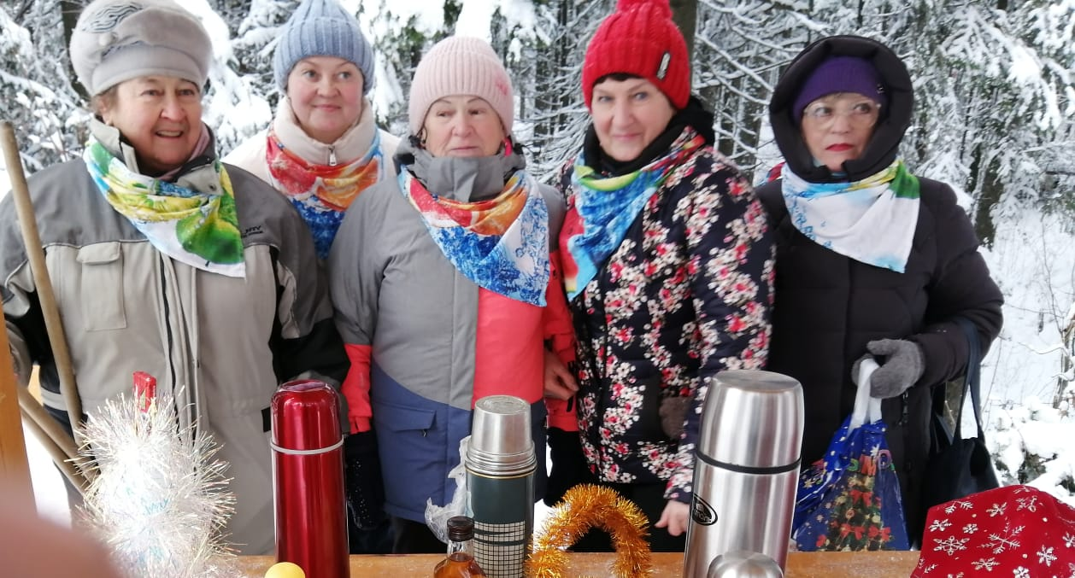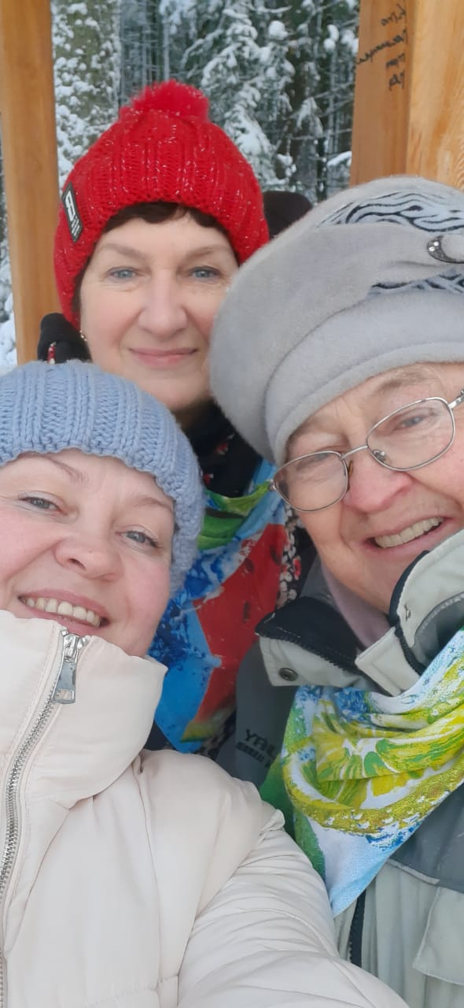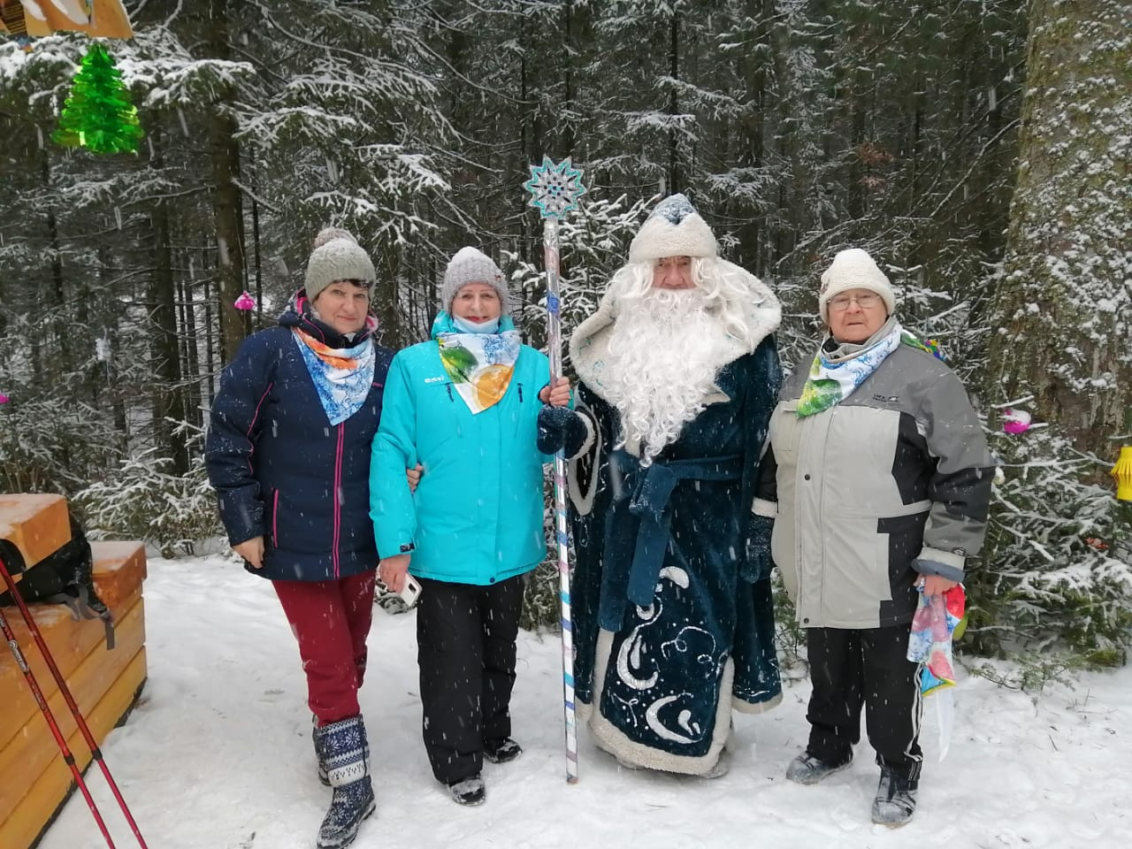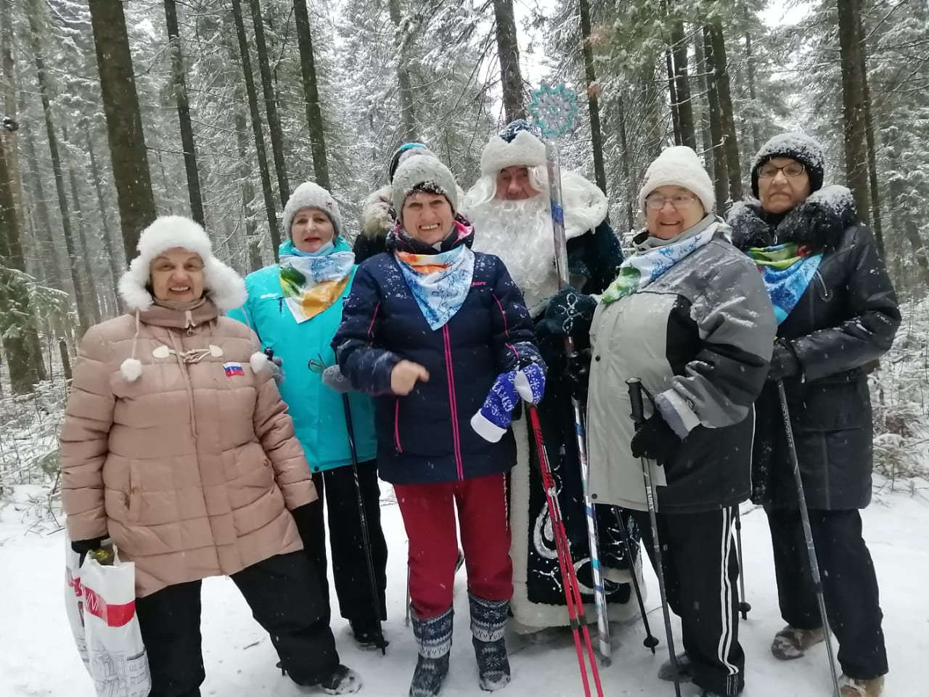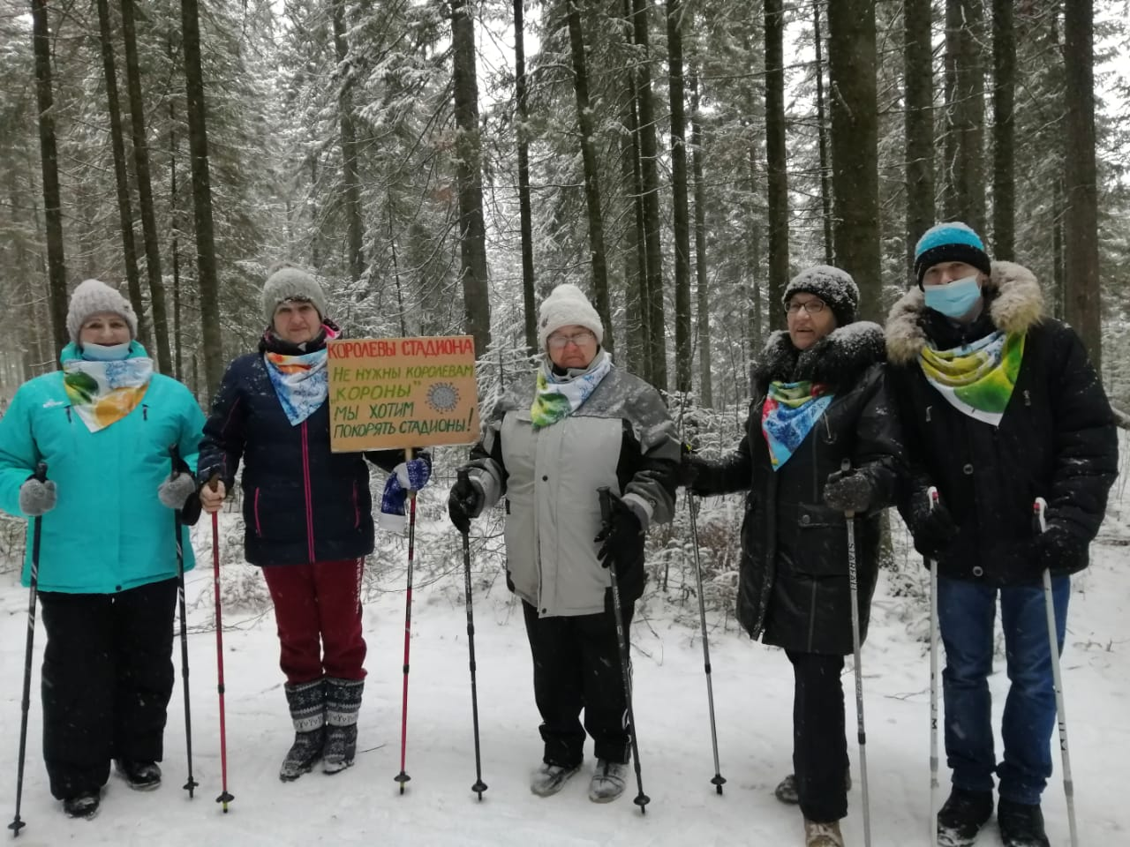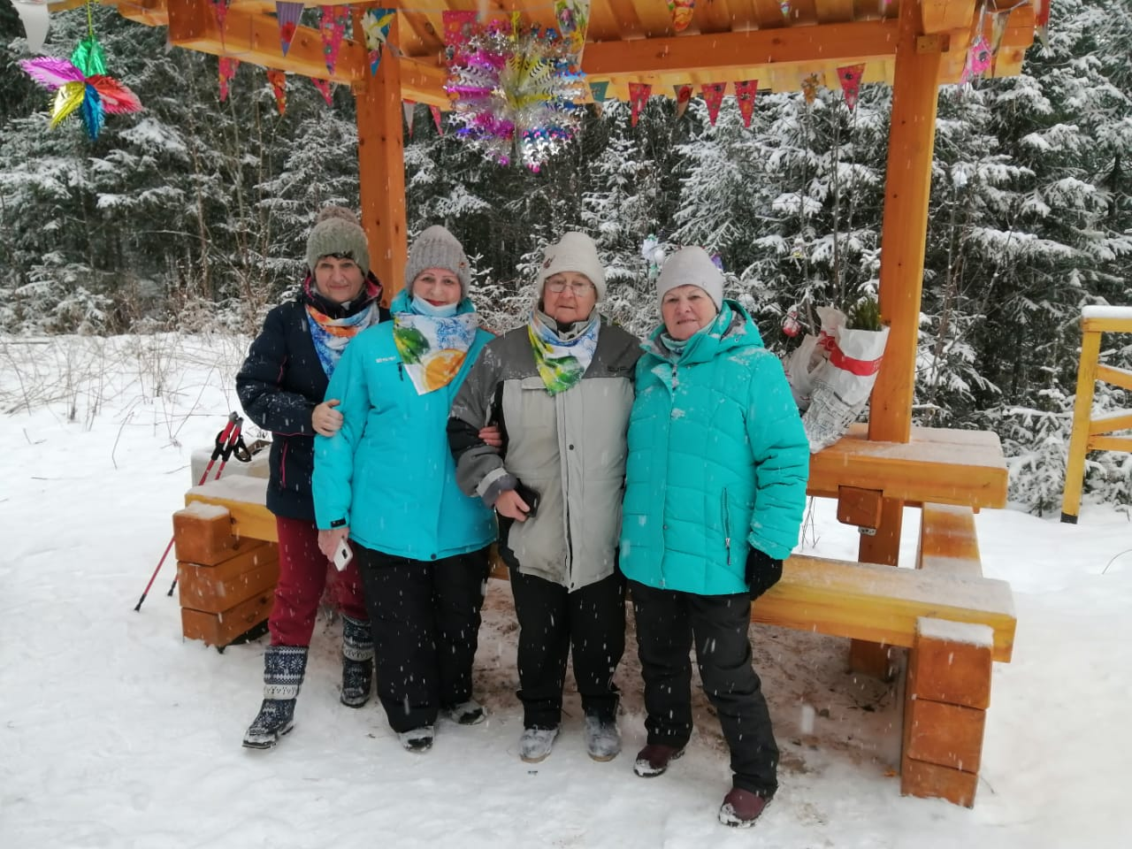

Взаимодействие в БУ «Кондинский районный комплексный центр социального обслуживания населения» в 2021 году
В качестве члена Попечительского Совета Воуль Г.И. приняла участие в работе в 2021 году:
22.01.2021 – организационные вопросы, выборы председателя
24.01.2021 - организационные вопросы, утверждение списка членов Попечительского совета
12.02.2021 – Выполнение должностных обязанностей сотрудниками БУ «Кондинский районный комплексный центр социального обслуживания населения» по случаю смерти Савинова (п. Мулымья)
14.02.2021 – заседание по вопросам профилактики новой коронавирусной инфекции
18.02.2021 - заседание по вопросам проникновения КОВИД-19 в отделение – интернат малой вместимости для граждан пожилого возраста и инвалидов.
13.04.2021 – Утверждение списка юбиляров –манси проживающих на территории Кондинского района для приобретения подарков.
23.06.2021 – Участие в подомовом обходе получателей социальных услуг, получающих услуги на дому, в связи с переходом данной формы обслуживания от учреждения к негосударственным поставщикам. В составе комиссии – специалисты УСЗН, заведующий отделением Лебедева А.Ю., руководство БУ «Кондинский районный комплексный центр социального обслуживания населения»
22.09.2021 – участие в окружной видеоконференции по вопросам вакцинации от КОВИД-19.
09.06.2021 – Администрация БУ «Кондинский районный комплексный центр социального обслуживания населения» в День социального работника организовала выездное поздравление ветеранов отрасли социальной защиты населения с профессиональным праздником (доставлено адресатам 18 букетов цветов).
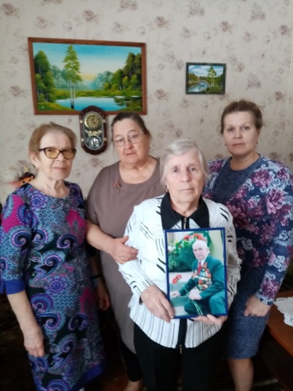
02.10.2021 - Администрация БУ «Кондинский районный комплексный центр социального обслуживания населения» в День пожилого человека организовала выездное поздравление ветеранов отрасли социальной защиты населения с праздником (вручение подарков и цветов).
13.10.2021 - Администрация БУ «Кондинский районный комплексный центр социального обслуживания населения» выделен транспорт для организации похорон Овчинниковой Н.К.

Отделение информационно-аналитической работы готовит поздравительные открытки для именинников и юбиляров, готовит (набор текста и фото) информационный отчет о деятельности ветеранской организации за 2021 год.
Ждем совместных мероприятий, готовы работать еще теснее и верим, что Пандемия скоро закончится!
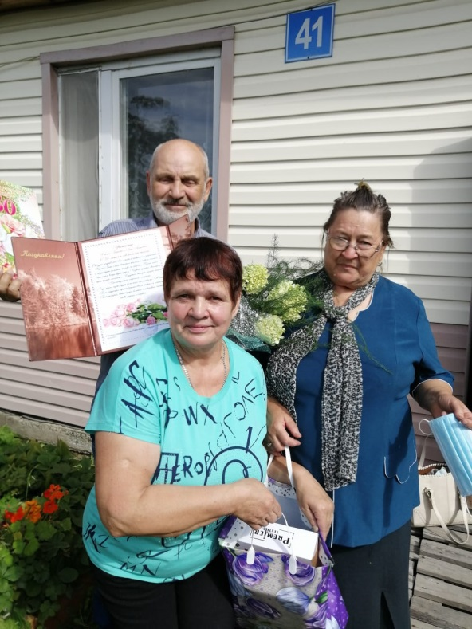
Совет ветеранов поздравляет своих пенсионеров с юбилеями и днями рождения. В 2021 году супруги Валиевы отметили 50-летнюю годовщину бракосочетания – Золотую свадьбу!!!
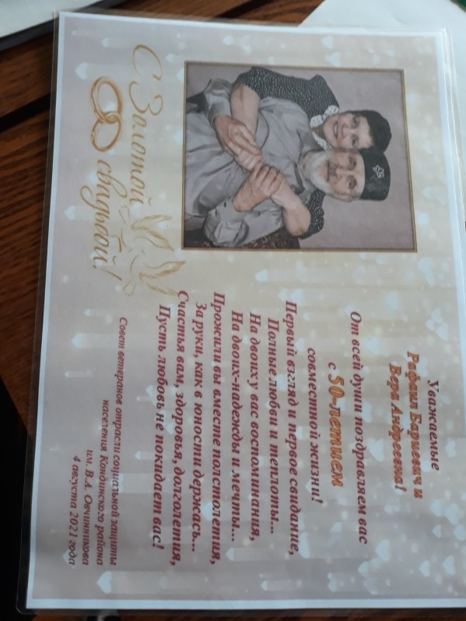
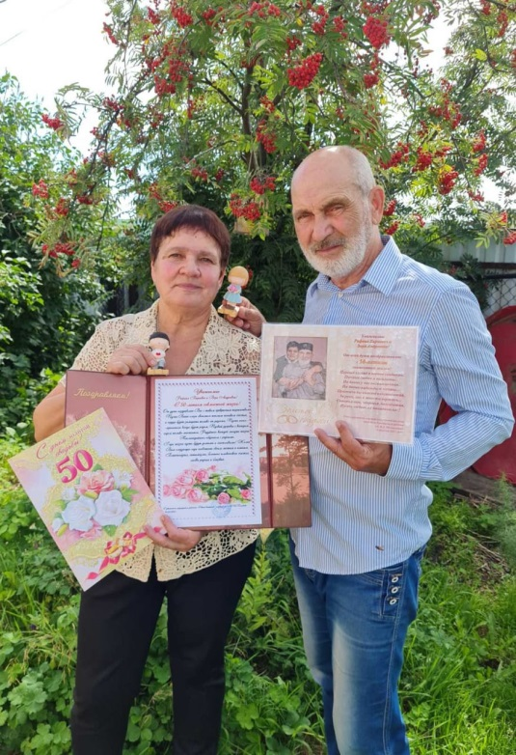
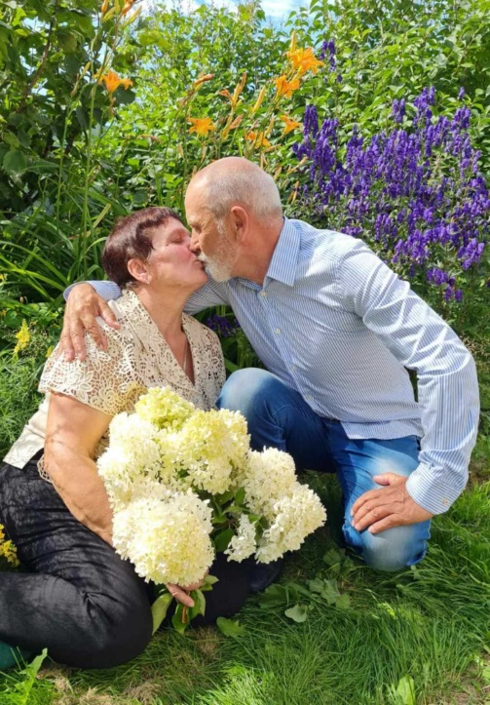

Организована помощь в получении продуктовых наборов Соловьевой Н., Агапитовой Р.И., Густырь Т.Г. (для проживающего в приемной семье Суровцева В.М.)
Организована прополка клубники волонтерами у Даниловой Л.П.
Вывод: трудно было работать из-за Пандемии, но актив нашей ветеранской организации старался никого не оставить без внимания, поздравлять, приглашать на мероприятия, самим принимать живое участие. Спасибо коллективу за работу!

Воуль Галина Ивановна,
председатель Совета ветеранов
отрасли социальной защиты населения
Кондинского района
им. В.А. Овчинникова

